**KARYA TULIS ILMIAH**

**GAMBARAN PERESEPAN ANTIBIOTIKA PASIEN DI APOTEK MARITA**

**KOTA MEDAN**



**ROSDA SUSANTY NIM : P07539019250**

**POLITEKNIK KESEHATAN KEMENKES MEDAN JURUSAN FARMASI**

**MEDAN 2020**

**KARYA TULIS ILMIAH**

**GAMBARAN PERESEPAN ANTIBIOTIKA PASIEN DI APOTEK MARITA**

**KOTA MEDAN**

Sebagai Syarat Menyelesaikan Pendidikan Program Studi Diploma III Farmasi



**ROSDA SUSANTY NIM : P07539019250**

**POLITEKNIK KESEHATAN KEMENKES MEDAN JURUSAN FARMASI**

**MEDAN 2020**

# LEMBAR PERSETUJUAN

**JUDUL : GAMBARAN PERESEPAN ANTIBIOTIKA PASIEN DI APOTEK MARITA KOTA MEDAN.**

**NAMA : ROSDA SUSANTY NIM : P07539019250**

**Telah Diterima dan Diseminarkan di Hadapan Penguji**

**Medan, Juni 2020**

**Menyetujui Pembimbing**

**Dra. Masniah, M.Kes, Apt NIP. 19620428199503 2 001**

**Ketua Jurusan Farmasi Politeknik Kesehatan Kemenkes Medan**

**Dra. Masniah, M. Kes, Apt NIP. 19620428 199503 2 001**

# LEMBAR PENGESAHAN

### JUDUL : GAMBARAN PERESEPAN ANTIBIOTIKA PASIEN DI APOTEK MARITA KOTA MEDAN

**NAMA : ROSDA SUSANTY**

**NIM : P07539019250**

Karya Ilmiah ini Diuji pada sidang Ujian Akhir Program Jurusan Farmasi Poltekkes Kemenkes Medan

2020

|  |  |
| --- | --- |
| **Penguji I** | **Penguji II** |
| **Rini Andarwati, SKM,Mkes NIP. 19701213997032001** | **Drs.Hotman Sitanggang,M.Pd NIP. 19572241991031001** |
| **Ketua Penguji** | |
| **Dra. Masniah, M.Kes. Apt NIP.19620428 199503 2001** | |
| **Ketua Jurusan Farmasi**  **Po liteknik Kesehatan Kemenkes Medan** | |
| **Dra.Masniah, M.Kes.Apt NIP. 196204281995032001** | |

### SURAT PERNYATAAN

**GAMBARAN PERESEPAN ANTIBIOTIKA PASIEN DI APOTEK MARITA KOTA MEDAN**

**Dengan ini Saya menyatakan bahwa dalam Karya Tulis Ilmiah ini tidak terdapat karya yang pernah diajukan disuatu perguruan tinggi dan sepanjang pengetahuan Saya juga tidak terdapat karya atau pendapat yang pernah ditulis atau diterbitkan oleh orang lain, kecuali yang secara tertulis diacu dalam naskah ini dan disebut dalam daftar pustaka.**

**Medan, Juni 2020**

**ROSDA SUSANTY NIM : P07539019250**

**POLITEKNIK KESEHATAN KEMENKES MEDAN JURUSAN FARMASI**

**KTI, JUNI 2020**

**ROSDA SUSANTY**

**Gambaran Peresepan Antibiotika Pasien Di Apotek Marita Kota Medan**

xii + 40 Halaman, 2 Tabel, 1 Gambar, 6 Lampiran

### ABSTRAK

Antibiotika adalah segolongan senyawa baik alami maupun siintesik yang mempunyai efek menekan atau menghentikan suatu proses biokimia didalam organisme, khususnya dalan proses infeksi. Berdasarkan studi yang dilakukan, Indonesia merupakan negara dengan tingkat resistensi tertinggi terhadap antibiotika.Penelitian ini bertujuan untuk mengetahui persentase penggunaan obat antibitika di Apotek Marita Kota Medan.

Metode yang digunakan dalam penelitian ini adalah survey deskriptif. Pengumpulan data yang digunakan dalam penelitian ini adalah pengamatan observasi. Sampel yang digunakan dalam penelitian ini adalah seluruh resep yang mengandung obat antibiotika (372 resep) periode September – Desember 2019.

Hasil penelitian menunjukkan penggunaan obat antibiotika pada bulan September – Desember 2019 di Apotek Marita Kota Medan yaitu 372 lembar resep dan resep tanpa antibiotika adalah 644 lembar.

Kesimpulan dari penelitian ini adalah persentase resep yang mengandung antibiotika di Apotek Marita Kota Medan 36,61% sedangkan yang tidak mengandung antibiotika 63,39%. Jenis antibiotka yang paling banyak digunakan di Apotek Marita Kota Medan adalah Cefadroxil.

*Kata kunci* : Antibiotika, Paresepan, Persentase Daftar bacaan : 13 (1995 – 2017)

# MEDAN HEALTH POLYTECHNICS OF MINISTRY OF HEALTH PHARMACY DEPARTMENT

**SCIENTIFIC PAPER**, **June 2020**

**ROSDA SUSANTY**

**Antibiotics Prescribing for Patients at Dispensary of Marita, Medan xii + 40 Pages, 2 Tables, 1 Figure, 6 Attachments**

**ABSTRACT**

Antibiotics are a group of compounds, both natural and synthetic, which have the effect of suppressing or stopping a biochemical process in an organism, especially in the process of infection. Based on studies conducted, Indonesia is a country with the highest level of antibiotic resistance. This study aims to determine the percentage of antibiotic drug use at the Marita dispensary, Medan.

This research is a descriptive survey study. The research data collection was carried out through observation. The sample of this study were all prescription doctors which included antibiotics (372 prescriptions) in the period of September - December 2019.

Through the research, it is known that the inclusion of antibiotics in September - December 2019 at Marita dispensary Medan is 372 prescriptions and without the inclusion of antibiotics is 644 prescriptions.

The conclusion of this study was the the prescription of a doctor which listed antibiotics in Marita dispensary Medan was 36.61%, while without antibiotics was 63.39%. The type of antibiotic that is most widely used in Marita dispensary Medan is Cefadroxil.

Keywords: Antibiotics, Prescription, Percentage References: 13 (1995 - 2017)

### KATA PENGANTAR

Segala Puji Syukur Penulis panjatkan kepada Tuhan Yang Maha Esa, atas segala rahmat dan karunia-Nya sehingga Penulsi dapat menyelesaikan Penelitian dan menyusun Karya Tulis Ilmiah yang berjudul **“Gambaran Peresepan Antibiotika Pasien Di Apotek Marita Kota Medan”.**

Adapun tujuan Penulis adalah untuk memenuhi salah satu persyaratan dalam menyelesaikan pendidikan program studi RPL Diploma III di Politeknik Kesehatan Kemenkes Medan. Dalam menyelesaikan Karya Tulis Ilmiah ini tidak lepas dari dukungan, dorongan serta bantuan dari berbagai pihak, sehingga dalam kesempatan ini Penulis ingin mengucapkan terima kasih yang sebesar- besarnya kepada :

1. Ibu Dra. Ida Nurhayati, M.Kes., selaku Direktur Politeknik Kesehatan Kemenkes Medan.
2. Ibu Dra. Masniah, M.Kes., Apt selaku Ketua Jurusan Farmasi Politeknik Kesehatan Kemenkes Medan,
3. Ibu Rosnike Panjaitan, ST, Msi selaku pembimbing Akademik yang membimbing Penulis selama menjadi mahasiswa di Jurusan Farmasi Poltekkes Kemenkes Medan.
4. Ibu Dra. Masniah, M.Kes., Apt selaku Pembimbing Karya Tulis Ilmiah (KTI) dan mengantarkan Penulis mengikuti Ujian Akhir Program (UAP).
5. Ibu Rini Andarwati, SKM, M.Kes selaku Penguji I Karya Tulis Ilmiah (KTI) dan Ujian Akhir Program (UAP) yang memberikan masukan dan dukungan kepada Penulis beserta Bapak Drs, Hotman Sitanggang, M.Pd., selaku Dosen Penguji II Karya Tulis Ilmiah (KTI) dan Ujian Akhir Program (UAP) yang memberikan masukan dan dukungan kepada Penulis.
6. Selaku staf Dosen Jurusan Farmasi Politeknik Kesehatan Kemenkes Medan.
7. Pimpinan Apotek Marita Kota Medan, Bapak Drs. Admar Jas, Apt, Msc dan seluruh karyawan Apotek Marita Medan yang telah memberikan izin untuk melakukan survey penelitian kepada Penulis
8. Teristimewa kepada Suami dan Anak Penulis yang turut membantu memberikan motivasi dan dukungan baik material maupun doa dalam menyelesaikan Karya Tulis Ilmiah ini.

Penulis menyadari bahwa Karya Tulis Ilmiah ini masih jauh dari sempurna. Oleh karena itu, Penulis menerima saran dan kritik yang membangun demi kesempurnaan Karya Tulis Ilmiah ini.

Akhir kata Penulis berharap kiranya Karya Tulis ini dapat memberikan manfaat bagi pembaca.

### Medan, Juni 2020

**ROSDA SUSANTY NIM : P07539019250**

**DAFTAR ISI**

Halaman

LEMBAR PERSETUJUAN i

LEMBAR PENGESAHAN ii

SURAT PERNYATAAN iii

ABSTRAK iv

ABSRACT v

KATA PENGANTAR vi

DAFTAR ISI viii

DAFTAR TABEL x

DAFTAR GAMBAR xi

DAFTAR LAMPIRAN xii

BAB I PENDAHULUAN 1

* 1. Latar Belakang 1
  2. Perumusan Masalah 3
  3. Tujuan Penelitian 3
  4. Manfaat Penelitian 3

BAB II TINJAUAN PUSTAKA 4

* 1. Antibiotika 4
  2. Resep 14
  3. Apotek 14

2.3.1 Profil Apotek Marita............................................................. 16

* 1. Kerangka Konsep 17
  2. Definisi Opersasional 17

BAB III METODE PENELITIAN 18

3.1 Jenis dan Desain Penelitian 18

* 1. Lokasi dan waktu Penelitian 18
     1. Lokasi Penelitian 18
     2. Waktu Penelitian 18
  2. Populasi dan Sampel Penelitian 18
     1. Populasi Penelitian 18
     2. Sample Penelitian 18
  3. Jenis dan Cara Pengumpulan Data 18

3.4.1 Cara Pengumpulan Data 19

* 1. Pengolahan dan Analisis Data 19
     1. Pengolahan Data 19
     2. Analisis Data 19

BAB IV HASIL DAN PEMBAHASAN 20

* 1. Hasil 20
  2. Penggunaan Antibiotika di Apotek Marita 21
  3. Penggunaan Lima Item Antibiotika Terbanyak di Apotek Marita. 22 4.4 Pembahasan 22

BAB V KESIMPULAN DAN SARAN 23

* 1. Kesimpulan 23
  2. Saran 23

DAFTAR PUSTAKA 24

### DAFTAR TABEL

Halaman

Tabel 4.1 Gambaran Presentase Resep Antibiotika di

Apotek Marita Medan ....................................................... 20

Tabel 4.2 Peresepan Penggunaan Obat Antibiotika berdasarkn

Jenis Antibiotika ............................................................... 21

### DAFTAR GAMBAR

Halaman Gambar 1. Kerangka Konsep 17

### DAFTAR LAMPIRAN

Halaman Lampiran 1. Surat Keterangan Izin Penelitian 25

Lampiran 2. Surat Keterangan Pelaksanaan Penelitian Pada Apotek

Marita Medan 26

Lampiran 3. Lembar Resep 27

Lampiran 4. Master Tabel Penelitian 32

Lampiran 5 Kartu Laporan Bimbingan KTI 39

Lampiran 6. Surat Ijin *Ethical Clearance* 40

# BAB I PENDAHULUAN

### Latar Belakang

Menurut Undang – Undang Republik Indonesia No. 36 Tahun 2009, Kesehatan adalah keadaan sehat baik secara fisik, mental, spiritual maupun sosial yang memungkinkan setiap orang untuk hidup produktif secara sosial dan ekonomis. Setiap orang menginginkan hidup sehat dan sejahtera. Untuk mendapatkan hidup yang sehat maka harus menjaga kebersihan diri dan lingkungan, serta makan makanan yang bergizi.

Kesehatan merupakan hal yang sangat penting bagi semua manusia, karena dengan memiliki tubuh yang sehat maka setiap manusia bisa melakukan berbagai aktifitas dengan baik. Jika seseorang kesehatannya terganggu maka akan menghambat aktifitasnya. Oleh sebab itu hendaknya orang tersebut harus pergi ke dokter atau mengkonsumsi obat sebagai pertolongan pertama.

Obat adalah salah satu factor penting dalam pelayanan kesehatan. Akan tetapi, *World Helth Organization* (WHO) memperkirakan terdapat sekitar 50% dari seluruh penggunaan obat tidak tepat dalam peresepan, penyiapan dan penjualannya. Sekitar 50% lainnya tidak digunakan secara tepat oleh pasien (WHO, 2002).

Penggunaan obat yang tidak tepat akan menimbulkan banyak masalah. Frekuensi pemakaian antibiotika yang tinggi tetapi tidak diimbangi dengan ketentuan yang sesuai atau tidak rasional dapat menimbulkan dampak negatif, salah satunya dapat terjadi resistensi.Resistensi antibiotika dapat memperpanjang masa infeksi, memperburuk kondisi klinis dan beresiko perlunya penggunaan antibiotika tingkat lanjut yang lebih mahal.

Antibiotika adalah segolongan senyawa baik alami maupun sintetik yang mempunyai efek menekan atau menghentikan suatu proses biokimia didalam organisme, khususnya dalam proses infeksi oleh bakteri (Permenkes, 2011).

Pemberian antibiotika pada kondisi yang bukan disebabkan oleh bakteri banyak ditemukan dari praktik sehari-hari, baik di Puskesmas primer, Rumah Sakit, apotek maupun praktek swasta. Sampai saat ini peresepan antibiotika oleh dokter pada kondisi yang bukan disebabkan oleh bakteri masih banyak *ditemukan baik di Rumah Sakit maupun praktek swasta.*

. Pemilihan antibiotika harus berdasarkan informasi tentang penyebab infeksi, hasil pemeriksaan mikrobiologi, profil farmakokinetik dan farmakodinamik antibiotika serta harga yang terjangkau. Selain itu faktor yang perlu diperhatikan pada pemberian antibiotika dari segi keadaan klinis pasien adalah usia pasien, insufisiensi ginjal, gangguan fungsi hati, keadaan granulositopenia dan gangguan pembekuan darah.

*American Society of Microbiology* melaporkan bahwa 5% orang dewasa di Amerika Serikat dilaporkan menggunakan antibiotika tanpa resep dimana 2,5% diantaranya menggunakan antibiotika tanpa menghubungi tenaga professional medis (Erlangga, 2017).

Di puskesmas, dokter juga sering meresepkan obat antibiotika. Penelitian tentang pola peresepan pasien balita di Puskesmas Kecamatan Jatinegara didapatkan jenis antibiotika yang terbanyak diresepkan adalah kotrimoksazol sirup (43,68%) dan amoksilin sirup (39,93%) (Nastiti, 2011).

Ketua Komite Pengendalian Resistensi Antimikrobial (KPRA), dokter Hari Paraton mengungkapkan berdasarkan survey yang dilakukan pada tahun 2013, 2015 bahwa hingga tahun 2019 terjadi kenaikan angka bakteri yang resisten antibiotika dari 40% menjadi 60%.

Sementara itu dalam sebuah studi yang dilihat dari 2002 hingga 2012 Indonesia tercatat sebagai Negara dengan tingkat resistensi tertinggi terhadap antibiotika. Jadi bakteri itu resisten justru karena kesalahan penggunaan antibiotika disemua level. Untuk itu dibutuhkn kebijakan masyarakat dalam mengkonsumsi antibiotika. Doker pun diminta untuk tidak asal memberi obat tersebut kepada masyarakat.

Rendahnya tingkat kesadaran masyarakat untuk menggunakan obat secara rasional perlu diwaspadai dampaknya, khususnya pada generasi mendatang. Jika hal ini terjadi, generasi mendatang akan mengalami kerugian yang sangat besar. Banyak penyakit yang tidak dapat lagi disembuhkan akibat resistensi.

Berdasarkan survey pendahuluan di Apotek Marita Kota Medan, ditemukan jumlah resep yang mengandung antibiotika yang lebih banyak dibandingkan jumlah resep tanpa antibiotika. Oleh karena itu penulis tertarik mengetahui pola peresepan antibiotika pada pasien rawat jalan di wilayah kerja Apotek Marita Kota Medan.

### Perumusan Masalah

* + 1. Bagaimana persentase resep yang mengandung antibiotika dengan resep tanpa antibiotika pada pasien di Apotek Marita Kota Medan periode September – Desember 2019.

### Tujuan Penelitian

* + 1. Mengetahui persentase resep yang mengandung antibiotika dengan resep tanpa antibiotika pada pasien di Apotek Marita Kota Medan periode September – Desember 2019.
    2. Mengetahui jenis antibiotika yang paling banyak digunakan di Apotek Marita Kota Medan.

### Manfaat Penelitian

* + 1. Bagi apotek menjadi informasi untuk menyediakan obat antibiotika yang banyak digunakan Apotek Marita.
    2. Bagi instansi pendidikan, diharapkan sebagai referensi yang dapat menunjang proses belajar mengajar untuk kepentingan pendidikan dan penelitian terutama tentang pola peresepan antibiotika.
    3. Bagi peneliti dapat meningkatkan kemampuan dalam mengaplikasikan ilmu pengetahuan yang diperoleh selama mengikuti pendidikan.

# BAB II TINJAUAN PUSTAKA

### Antibiotika

Antibiotika adalah senyawa yang digunakan untuk mencegah dan mengobati uatu infeksi karena bakteri.Infeksi bakteri terjadi bila bakteri mampu melewati barrier mukosa atau kulit dan menembus jaringan tubuh.Pada umumnya tubuh memiliki respon imun untuk mengeliminasi bakteri atau mikroorganisme yang masuk. Jika perkembangbiakan bakteri lebih cepat dari respon imun yang ada, maka akan terjadi penyakit infeksi yang ditandai dengan adanya inflamasi (Permenkes, 2011).

Antibiotika adalah zat yang dihasilkan oleh suatu mikroba, terutama fungi, yang dapat menghambat atau dapat membasmi mikroba jenis lain. Obat yang digunakan untuk membasmi mikroba, penyebab infeksi pada manusia, ditentukan harus memiliki sifat toksisitas selektif yang absolut belum atau mungkin tidak akan diperoleh (Setiabudy, 2009).

Penggolongan antibiotika dapat diklarifikasikan sebagai berikut (Erlangga,

2017) :

1. Berdasarkan struktur kimia antibiotika

Berdasarkan struktur kimianya, antibiotika dapat dikelompokkan sebagai berikut :

* 1. Golongan aminoglikosida, antara lain amikasin, dibekasin, gentamisin, kanamisin, neomisin, netilmisin, paromomisin, siomisin, streptomisin, dan tobramisin.
  2. Golongan β-laktam, antara lain karbapenem (ertapenem, imipenem, meropenem), golongan sefalosporin (sefaleksin, sefazolin, sefuroksim, sefadroksil, seftazidim), golongan β-laktam monosiklik dan golongan penisilin (penisilin, amoksisilin).
  3. Golongan glikopeptida, antara lain vankomisin, teikoplanin, ramoplanin dan dekaplanin.
  4. Golongan poliketida, antara lain golongan makrolida (eritromisin, azitromisin, klaritomisin, roksitromisin), golongan ketolida (telitromisin), golongan tetrasiklin (doksisiklin, oksiterasiklin, klortetrasiklin).
  5. Golongan polimiksin, antara lain polimiksin dan kolistin.
  6. Golongan kinolon (fluorokinolon), antara lain asam nalidiksaat.
  7. Siprofloksasin, ofloksasin, norfloksasin, levofloksasin dan trovafloksasin.
  8. Golongan streptogramin, antara lain pristinamycin, virginiamycin, mykamicin dan kinupristin-dalfopristin.
  9. Golongan oksazolidinon, antara lain linezolid.
  10. Golongan sulfonamide, antara lain kotrimoksazol dan trimethoprim.
  11. Antibiotika lain seperti kloramfenikol, klindamisin dan asam fusidat.

1. Berdasarkan toksisitas selektif

Berdasarkan sifat toksisitas selektif, ada antibiotika yang bersifat bakteriostatik dan ada yang bersifat bakteriosid. Agen bakteriostatik menghambat pertumbuhan bakteri, sedangkan agen bakteriosid bekerja dengan membunuh bakteri.

* 1. Antibiotikabakterisid : Definisi dari zat bakterisid yaitu pada dosis biasa berkhasiat mematikan kuman. Antibiotika yang termasuk dalam kelompok ini yaitu :
     1. Bakterisid yang bekerja terhadap fase tumbuh, misalnya penisilin dan sefalosporin, polipeptida, rifampisin, asam nalidiksat dan kuinolon-kuinolon.
     2. Bakterisid yang bekerja terhadap fase istirahat, misalnya aminoglikosida, nitrofurantoin, INH, kotrimoksazol dan polipeptida.
  2. Anibiotika Bakteriostatik : Definisi dari zak bakteriostatik yaitu pada dosis biasa berkhasiat menghentikan pertumbuhan dan perbanyakan kuman. Antibiotika yang termasuk dalam kelompok ini yaitu sulfanomid, kloramfenikol, tetrasiklin, makrolida, linkomisin, PAS, serta asam fisudat.

1. Berdasarkan mekanisme kerja antibiotika

Berdasarkan mekanisme kerjanya terhadap bakteri, atibiotika dikelompokkan sebagai berikut :

* 1. Inhibitor sintesis dinding sel bakteri

Efek bakteriosid dengan memecah enzim dinding sel dan menghambat enzim yang berguna dalam sintesis dinding sel. Contoh antibiotika yang bekerja dengan cara ini adalah golongan β-laktam seperti penisilin, sefalosporin, karbapenem, monobaktam dan inhibitor sintesis dinding sel lainnya seperti vancomycin, bacistracin, fosfomycin dan daptomycin.

* + 1. Antibiotika Beta Laktam, mekanisme kerjanya dengan mengganggu sintesis dinding sel bakteri, dengan menghambat langkah terakhir dalam sintesis peptidoglikan.
    2. Sefalosporin menghambat sintesis dinding sel bakteri dengan mekanisme sama dengan penisilin.
    3. Karbapenem, mempunyai spektrum aktivitas menghambat sebagian besar gram positif, gram negatif dan anaerob.
    4. Inhibitor beta lactamase, mekanismenya dengan cara menginaktivasi beta lactamase.
  1. Inhibitor sintesis protein bakteri

Bersifat bakteriosid atau bakteriostatik dengan mengganggu sintesis protein tanpa mengganggu sel-sel normal dan menghambat tahap-tahap sintesis protein.Contohnya seperti antibiotika aminoglikosida, makrolida, tetrasiklin, streptogamin, klindamisin, oksazolidinon dan kloramfenikol.

* + 1. Aminoglikosid, dengan cara menghambat bakteri aerob gram negatif.
    2. Tetrasiklin, dengan cara menghambat berbagai bakteri gram positif, gram negatif, baik aerob maupun anaerob.
    3. Kloramfenikol, dengan cara menghambat bakteri gram positif dan gram negatif aerob dan anaerob.
    4. Makrolida, dengan cara mempengaruhi sintesis protein berikatan dengan sub unit 50S ribosom bakteri, sehingga menghambat translokasi peptide, aktif terhadap bakteri gram positif, tetapi juga dapat menghambat beberapa Enterococcus dan basil gram positif.
    5. Klindamisin, menghambat sebagian besar kokus gram positif dan sebagian besar bakteri anaerob, tetapi tidak bisa menghambat bakteri gram negatif aerob.
  1. Menghambat sintesis folat

Bakteri tidak dapat mengabsorbsi asam folat, tetapi harus membuat asam folat dari PABA (asam paraaminobenzoat), pteridin dan glutamate.Contohnya antibiotika yang menghambat sintesis folat adalah sulfonamide dan trimetropin.

* 1. Mengubah permeabilitas membrane sel

Bersifat bakteriostatik dan bakteriosid dengan menghilangkan permeabilitas membrane sehingga bakteri kehilangan substabnsi seluler dan sel menjadi lisis.Contohnya adalah polimiksin, amfoterisin B dan nistatin.

* 1. Mengganggu sintesis DNA

Bekerja dengan menghambat asam deoksiribonukleat (DNA) girase sehingga menghambat sintesis DNA.DNA girase adalah enzim yang terdapat pada bakteri yang menyebabkan terbukanya dan terbentuknya superheliks pada DNA sehingga menghambat replikasi DNA.

1. Berdasarkan aktifitas antibiotika

Berdasarkan aktifitasnya, antibiotika dikelompokkkan sebagai berikut :

* 1. Antibiotika spektrum luas

Antibiotika spektrum luas seringkali dipakai untuk mengobati penyakit infeksi yang belum diidentifikasi dengan pembiakan dan sensitifitas.Contohnya adalah tetrasiklin dan sefalosporin.

* 1. Antibiotika spektrum kerja sempit

Antibiotika jenis ini bekerja hanya pada salah satu kelompok bakteri terutama terhadap kokus gram positif dan basil aerob negatif.

Berdasarkan indikasi penggunaan antibiotika, terapi antibiotika dibagi menjadi (Ulla, 2013) :

1. Terapi definitif, antibiotik diberikan untuk mengobati diagnosis infeksi bakteri setelah diketahui jenis bakteri penyebab. Hal yang paling penting adalah melakukanpengujian klinis terlebih dahulu dengan menggunakan sampel darah maupun cairan tubuh yang lain untuk mengetahui bakteri penyebab terjadinya infeksi. Apabila bakteri penyebab sudah diketahui maka pasien diberikan antibiotika dengan spektrum yang sempit, paling tidak toksik dan murah.
2. Terapi profilaksis, antibiotik harus diberikan kepada pasien yang memiliki risiko infeksi misalnya obat antiburcular pasien TB, profilaksis pada pasien penyakit jantung.
3. Terapi empiris, antibiotik harus diberikan kepada pasien dalam kondisi kritis tertentu sebelum hasil laboratorium keluar dan belum diketahui penyebabnya, misalnya sepsis, bakterimia, meningkatnya ESR, neutrofilik leukositosis, suhu tubuh yang tidak menentu, kondisi seperti ini harus diberikan kelas antibiotika yang paling tepat, mayoritas antibiotika yang digunakan adalah antibiotika spektrum luas seperti kombinasi amoksisilin dan gentamisin yang dapat melawan bakteri positif dan negatif.

Selain itu terdapat lebih dari 100 antibiotika, mayoritasnya terdiri dari beberapa jenis. Jenis-jenis tersebut adalah seperti berikut :

1. Penisilin

Penisilin pertama kali diisolasi dari jamur Penicilium pada tahun 1949.Obat ini efektif melawan beragam bakteri termasuk sebagian besar organisme gram positif.Penggunaan penisilin yang berlebihan menyebabkan timbulnya resistensi bakteri (pembentukan penisilinase), membuat obat ini tidak berguna untuk banyak strain bakteri.Meskipun demikian, penisilin tetap merupakan obat terpilih yang tidak mahal dan ditoleransi baik untuk beberapa infeksi (Katzung, 2012).

Penisilin merupakan antara antibiotika yang pertama kali ditemukan oleh Alexander Fleming pada tahun 1928 dan paling sering digunakan untuk mengobati infeksi tertentu seperti infeksi kulit, infeksi dada dan infeksi saluran kemih. Antara antibiotika, penisilin merupakan antibiotika yang penting karena kurang toksik, perkembangan bakteri terhadap resistensinya sedikit (Mutschler, 1999).

Penisilin dapat diklasifikasikan kepada beberapa kelompok yaitu (Katzung, 2012) :

1. Penisilin misalnya penisilin G, mempunyai aktivitas terbesar terhadap organisme gram positif, kokus gram negatif, bakteri anaerob yang tidak memproduksi beta-laktamase dan mempunyai sedikit aktivitas terhadap gram negatif batang. Kelompok ini rentan terhadap hidrolis oleh berta- laktamase.
2. Penisilin antistafilokokus (nisalnya naficilin) ini resisten terhadap beta- laktamase dari stafilokokus dan aktif terhadap stafilokokus dan streptokokus, tetapi tidak aktif terhadap enterokokus, bakteri anaerob, gram negatif batang dan kokus.
3. Penisilin dengan perluasan spektrum (ampisilin, penisilin anti pseudomonas), mempunyai spektrum antibakteri penisilin dan memiliki aktivitas yang tinggi terhadap organisme gram negatif, tetapi kelompok ini sering rentan terhadap beta laktamase.
4. Sefalosporin

Sefalosporin serupa dengan penisilin, tetapi lebih stabil terhadap banyak bakteria beta laktam sehingga mempunyai spektrum aktivitas yang lebih luas.Sefalosporintidak aktif terhadap enterokokus dan listaria monocytogenes. Sefalosporin diklasifikasikan ke dalam empat generasi yaitu:

1. Generasi pertama sangat aktif terhadap organisme gram positif, termasuk pneumokokus, stafilokokus dan streptokokus. Kelompok ini efektif melawan infeksi yang ditularkan melalui kulit pada pasien-pasien operasi. Misalnya sefazolin, sefadrosil, sefaleksin dan sefalotin.
2. Generasi kedua memiliki paparan gram negatif yang yang lebih luas termasuk sefaklor, sefamandol, sefoksitin, sefoletan. Kelompok ini merupakan golongan heterogeneous yang mempunyai perbedaan- perbedaan individual dalam aktivitas, farmakokinetika dan toksisitas.
3. Generasi ketiga adalah sangat aktif terhadap gram negatif dan obat-obat ini mampu melintasi blood-brain barrier. Generasi ini aktif terhadap citrobacter, serratia mercescens dan providencia. Misalnya sefoperazon, sefotaksim, seftazidim, seftizoksim, dan sefriakson.
4. Generasi keempat adalah cefepime. Obat ini lebih kebal terhadap hidrolisis oleh beta-lactamase kromosal dan mempunyai aktivitas yang baik terhadap P aeruginosa, enterobadteriaceae, S aureus dan S pneumonia. Obat ini sangat aktif terhadap haemophilus dan Neisseria.
5. Makrolida

Makrolida biasanya diberikan secara oralk dan memliki spektrum antimikroba yang sama dengan benzilpenisilin (yaitu spektrum sempit, terutama aktif melawan organisme gram positif) serta dapat digunakan sebagai obat alternatif pada pasien yang sensitif penisilin , terutama pada infeksi yang disebabkan oleh streptokokus, stafilokokus, pneumokokus dan klosridium. Akan tetapi makrolida tidak efektif pada meningitis karena tidak menembus sistem saraf pusat dengan adekuat.

Termasuk kelompok antibiotika makrolida adalah erythromycin, clarithromycin, azithromycin, dan troleandomycin.Yang paling sering diresepkan agen antimikroba makrolida adalah eritromisin (Mutschler, 1999).

1. Flurokuinolon

Golongan ini dapat digunakan untuk infeksi sistematik.Daya antibakteri fluorokuinolon jauh lebih kuat dibandingkan kelompok kuinolon lama.Selain itu, kelompok obat ini diserap dengan baik pada pemberian oral dan beberapa derivatnya tersedia juga dalam bentuk parenteral sehingga dapat digunakan untuk penanggulangan infeksi berat. Golongan ini aktif terhadap kuman gram negatif tetapi dalam beberapa tahun terakhir ini telah dipasarkan fluorokuinolon baru yang mempunyai daya antibakteri yang baik terhadap kuman gram

positif.Yang termasuk golongan ini adalah siprofolksasin, pefloksasin (Setiabudy, 2009).

1. Aminoglikosida

Aminoglikosida merupakan salah satu antibiotika yang tertua.Sejak tahun 1944, antibiotika streptomisin merupakan produk dari bacterium Streptomyces griseus.Selain itu, terdapat juga antibiotika seperti neomisin, gentamisin, trobamisin dan amikasin. Seperti penisilin, golongan ini aktif terhadap kedua bakteri gram negatif dan gram positif.Aminoglikosida merupakan senyawa yang terdiri dari 2 atau lebih gugus gula amino yang terikat lewat ikatan glikosidik pada inti heksosa (Mutschler, 1999).

1. Tetrasiklin

Golongan tetrasiklin menghambat sintesis protein bakteri pada ribosomnya.Tetrasiklin termasuk antibiotik yang terutama bersifat bakteriostatik. Hanya mikroba yang cepat membelah yang dipengaruhi obat ini.Tetrasiklin memperlihatkan spektrum antibakteri luas yang meliputi kuman gram positif dan negatif, aerobik dan anaerobic.Tetrasiklin merupakan obat yang sangat efektif untuk infeksi mycoplasma pneumonia, chlamidya trachomatis dan berbagai riketsia (Setiabudy, 2009).

Pengobatan rasional yaitu mensyaratkan bahwa pasien mendapatkan obat yang sesuai dengan kebutuhan klinik, dosis yang sesuai, dalam periode waktu yang memadai dan harga yang terjangkau bagi pasien. Istilah penggunaan obat rasional dalam lingkungan biomedik mencakup kriteria seperti obat yang tepat meliputi keamanan kemanfaatan dan biaya, indikasi yang tepat, tepat pasien yaitu tidak ada kontraindikasi dan kemungkinan reaksi merugikan minimal, dispensing yang benar dan kepatuhan pasien pada pengobatannya (Nastiti, 2011).

Beberapa kriteria penggunaan obat rasional yaitu tepat diagnosis, obat disebut rasional jika diberikan sesuai dengan diagnosis yang tepat.Jika diagnosis tidak ditegakkan dengan tepat, dampaknya terjadi kesalahan dalam pemilihan obat (Depkes RI, 2013).

1. Tepat indikasi, obat harus diberikan sesuai dengan indikasi penyakit. Berkaitan dengan perlu atau tidaknya obat diberikan pada suatu kasus tertentu.
2. Tepat pemilihan obat. Obat yang yang dipilihkan untuk pasien harus memiliki efek terapi sesuai dengan penyakitnya berdasarkan pertimbangan manfaat, keamanan, harga dan mutu.
3. Tepat dosis. Dosis obat yang diberikan harus tepat, tidak berlebihan maupun terlalu kecil agar efek terapi yang diinginkan dapat tercapai. Tepat dosis meliputi tepat jumlah, cara pemberian, interval waktu pemberian dan lama pemberian.
4. Tepat penelitian terhadap kondisi pasien. Pemberian obat disesuaikan dengan kondisi pasien dengan memperhatikan kontraindikasi, komplikasi, kehamilan, usia lanjut atau bayi.
5. Waspada terhadap efek samping. Obat yang diberikan kepada pasien dapat menimbulkan efek samping seperti mual, muntah, gatal-gatal dan sebagainya. Pengertian dari efek samping yaitu efek yang tidak diinginkan yang timbul pada pemberian obat dengan dosis terapi.
6. Efektif, aman, mutu terjamin, tersedia setiap saat dan harga terjangkau.
7. Tepat tindak lanjut. Pemberian obat ke pasien harus mempertimbangkan upaya tindak lanjut yang diperlukan, misalnya pasien mengalami sakit berlanjut dikonsultasikan ke dokter.
8. Tepat penyerahan obat. Penggunaan obat rasional melibatkan pihak yang menyerahkan obat kepada pasien. Resep diserahkan oleh apoteker atau asisten apoteker atau petugas penyerah obat di Puskesmas kepada pasien dengan informasi yang tepat.
9. Pasien patuh terhadap perintah pengobatan yang diberikan. Ketidakpatuhan pasien dalam minum obat biasa disebabkan karena jenis sediaan obat beragam, jumlah obat terlalu banyak, frekuensi pemberian obat per hari terlalu sering, pemberian obat dalam jangka panjang tanpa informasi, pasien tidak mendapatkan informasi yang cukup mengenai cara menggunakan obat, timbulnya efek samping.

Penggunaan obat yang rasional sangat diperlukan dengan alasan sebagai berikut (Depkes RI, 2013) :

1. Dapat meningkatkan efektifitas dan efisiensi pembelian obat.
2. Mempermudah masyarakat untuk memperoleh obat dengan harga terjangkau.
3. Dapat mencegah dampak dari penggunaan obat yang tidak tepat yang dapat membahayakan pasien.
4. Dapat meningkatkan kepercayaan masyarakat (pasien) terhadap mutu pelayanan kesehatan.

Resistensi antibiotika yaitu kemampuan bakteri untuk menetralisir dan melemahkan daya kerja antibiotika sehingga bakteri menjadi kebal terhadap antibiotika dan tidak lagi dapat dimatikan atau dibunuh (Permenkes, 2011).

Resistensi terjadi ketika bakteri berubah dalam satu atau lain hal yang menyebabkan turun atau hilangnya efektivitas obat dalam mengobati infeksi. Bakteri yang mampu bertahan hidup dan berkembang biak, menimbulkan lebih banyak bahaya. Kepekaan bakteri terhadap kuman ditentukan oleh kadar hambat minimal yang dapat menghentikan perkembangan bakteri.

Dampak terjadinya resistensi (Erlangga, 2017) :

1. Adanya resistensi terhadap antibiotika menyebabkan tingginya beban sosial dikarenakan tingginya kematian, biaya dan angka kejadian sakit. Pasien yang terinfeksi oleh organisme yang resisten terhadap obat dimungkinkan membutuhkan terapi yang lebih efektif yang tentunya lebih mahal.
2. Biaya perawatan pasien meningkat, dikarenakan membutuhkan biaya yang lebih banyak untuk pengobatan lini kedua, lama tinggal di rumah sakit semakin lama, biaya diagnosis tinggi, meningkatnya kejadian komplikasi dan biaya untuk penceghan.

Beberapa upaya yang dapat dilakukan untuk mengatasi retensi diantaranya (Permenkes, 2011) :

1. Menyelenggarakan surveilans pola resistensi mikroba sehingga diperoleh polaresistensi bakteri terhadap antibiotika.
2. Menyelenggarakan surveilans pola penggunaan antibiotika, yang diselenggarakan oleh institusi penelitian dan Rumah Sakit, Puskesmas, dinas kesehatan serta institusi kesehatan, pendidikan dan lembaga penelitian lain.
3. Mengendalikan penggunaan antibiotika yang dilakukan oleh petugas kesehatan yaitu dengan memberlakukan kebijakan penulisan resep antibiotika secara bertahap sesuai dengan keadaan penderita dan penyakit yang dideritanya, dengan pilihan mulai dari antibiotik lini pertama, kedua, ketiga dan antibiotika yang sangat dibatasi penggunaannya.
4. Menyelenggarakan komunikasi, informasi dan edukasi kepada semua pihak yang menggunakan antibiotika baik petugas kesehatan maupun penderita

atau masyarakat luas tentang penggunaan antibiotika secara rasional dan bahaya yang ditimbulkan akibat penggunaan antibiotika yang tidak rasional.

Kejadian resistensi bakteri terhadap antibiotika bisa mengalami peningkatan dengan dua cara (Permenkes, 2011) :

1. Selection Pressure

Kejadian resistensi bisa mengalami mekanisme ini jika bakteri resisten tersebut berbiak secara duplikasi setiap 20 – 30 menit, sehingga dalam 1 – 2 hari seseorang tersebut dapat dipenuhi oleh bakteri resisten.Seseorang yang terinfeksi oleh bakteri resisten maka upaya penanganan infeksi dengan antibiotika semakin sulit.

1. Penyebaran resistensi ke bakteri yang non resisten melalui mutasi DNA. Kejadian tersebut dapat disebarkan antar kuman sekelompok maupun dari satu orang ke orang lain.

Beberapa mekanisme resistensi yang terjadi yaitu (Permenkes, 2011) :

1. Mikroorganisme menghasilkan enzim dan merusak obat yang aktif. Contohnya, stafilokokus resisten terhadap penisilin G menghasilkan β- laktamase yang merusak obat.
2. Mikroorganisme merubah permeabilitasnya terhadap obat. Contohnya, tetrasiklin terkumpul dalam bakteri yang peka tapi tidak dalam bakteri yang resisten. Resistensi terhadap polimiksin juga dihubungkan dengan perubahan dalam permeabilitas terhadap obat.
3. Mikroorganisme mengubah struktur target untuk obat. Contohnya resistensi kromosom terhadap aminoglikosida dihubungkan dengan perubahan protein spesifik dalam subunit 30S dari dibosom bakteri yang berperan sebagai tempat ikatan pada organisme yang peka.
4. Mikroorganisme mengembangkan jalur metabolism baru yang menghindari jalur yang biasa dihambat oleh obat. Misalnya beberapa bakteri yang resisten terhadap sulfonamide tidak membutuhkan PABA ekstraseluler tetapi seperti sel mamalia, dapat menggunakan asam folat.
5. Mikroorganisme mengembangkan enzim baru yang masih dapat melakukan fungsi metaboliknya tapi sedikit dipengaruhi oleh obat. Misalnya pada bakteri yang resisten terhadap trimetropin, enzim hidrofolat reduktase sedikit dihambat secara efisien daripada bakteri yang peka terhadap trimetropim.

### Resep

Resep adalah permintaan tertulis dari dokter kepada apoteker/farmasi pengelola apotek untuk memberikan obat jadi atau meracik obat dalam bentuk tertentu sesuai dengan keahliannya, takaran dan jumlah obat sesuai dengan yang diminta, kemudian menyerahkannya kepada yang berhak/pasien (Sari, 2010).

Resep merupakan perwujudan akhir dari kompetensi, pengetahuan dan keahlian dokter dalam menerapkan pengetahuannya dalam bidang farmakologi dan terapi.Resep juga perwujudan hubungan profesi antara dokter, apoteker dan pasien.Penulisan resep harus ditulis dengan jelas sehingga dapat dibaca petugas di apotek.Standar penulisan resep yang rasional terdiri dari inscription, invocation, prescription, signature dan subscription. Inscription meliputi identitas dokter diantaranya nama dokter, SIP dokter, alamat dokter, nomor telepon, tempat dan tanggal penulisan resep. Untuk invocation yaitu tiap resep dimulai dengan R/ (Erlangga, 2017).

Pada prescription terdiri dari nama obat, kekuatan obat yang diberikan dan jumlah obat. Dalam signature adalah nama pasien, jenis kelamin pasien, umur pasien, berat badan pasien, alamat pasien dan aturan pakai obat, yang menjadikan suatu resep tersebut otentik dan diakhiri dengan tanda penutup dan paraf atau tanda tangan dokter yang disebut dengan subscription, sehingga resep menjadi otentik (Erlangga, 2017).

Pola peresepan adalah gambaran penggunaan obat secara umum atas permintaan tertulis dokter, dokter gigi kepada apoteker untuk menyiapkan obat pasien.Secara praktis untuk memantau gambaran penggunaan obat secara umum telah dikembangkan indikator WHO yakni rata-rata pemberian obat per lembar resep, persentase obat generik, persentase antibiotika, persentase injeksi dan esensial (Sarimanah, 2013).

### Apotek

Menurut Peraturan Menteri Kesehatan Nomor 73 Tahun 2016 tentang Standar Pelayanan Kefarmasian di Apotek, apotek adalah sarana pelayanan kefarmasian tempat dilakukan praktek kefarmasian oleh apoteker.

Berdasarkan kewenangan pada peraturan perundang-undangan pelayanan kefarmasian telah mengalami perubahan yang semula hanya berfokus kepada pengelolaan obat berkembang menjadi pelayanan

komprehensif meliputi pelayanan obat dan pelayanan farmasi klinik yang bertujuan untuk meningkatkan kualitas hidup pasien.

Peraturan Pemerintah Nomor 51 Tahun 2009 tentang pekerjaan kefarmasian menyatakan bahwa pekerjaan kefarmasian adalah pembuatan saringan farmasi, pengamanan, pengadaan, penyimpanan dan pendistribusi atau penyaluran obat, resep obat, obat informasi, serta obat-obatan. Pekerjaan kefarmasian tersebut harus dilakukan oleh tenaga kesehatan yang mempunyai keahlian dan kewenangan untuk itu, peran apoteker dituntut untuk meningkatkan pengetahuan, keterampilan dan perilaku agar dapat melaksanakan interaksi langsung dengan pasien. Bentuk interaksi tersebut antara lain adalah pemberian informasi obat dan konseling kepada pasien yang membutuhkan. Apoteker harus memahami dan menyadari kemungkinan terjadinya kesalahan pengobatan dalam proses pelayanan dan mengidentifikasi, mencegah serta mengatasi masalah terkait obat, masalah farmakoekonomi, dan farmasi sosial. Untuk menghindari hal tersebut, apoteker harus menjalankan praktik sesuai standar pelayanan.Apoteker juga harus mampu berkomunikasi dengan tenaga kesehatan lainnya dalam menetapkan terapi untuk mendukung penggunaan obat yang rasional.Dalam melakukan praktek tersebut, apoteker juga dituntut untuk melakukan monitoring penggunjaan obat, melakukan evaluasi serta mendokumentasikan segala aktivitas kegiatannya.Untuk melaksanakan semua kegiatan itu, diperlukan Standar Pelayanan Kefarmasian.

Sejalan dengan perkembangan ilmu pengetahuan dan teknologi, dibidang kefarmasian telah terjadi pergeseran orientasi pelayanan kefarmasian dari pengelolaan obat sebagai komoditi kepada pelayanan yang komprehensif dalam pengertian tidak saja sebagai pengelola obat namun dalam pengertian yang lebih luas mencakup pelaksanaan pemberian informasi untuk mendukung penggunaan obat untuk mengetahui tujuan akhir, serta kemungkinan terjadinya kesalahan pengobatan (Permenkes Nomor 35 tahun 2016 tentang Standar Pelayanan Kefarmasian di Apotek).

Pengaturan standar pelayanan kefarmasian di apotik bertujuan untuk :

1. Meningkatkan mutu pelayanan kefarmasian.
2. Menjamin kepastian hukum bagi tenaga kefarmasian.
3. Melindungi pasien dan masyarakat dari penggunaan obat yang tidak rasional dalam rangka keselamatan pasien.

Standar pelayanan kefarmasian di apotek meliputi :

* 1. Pengelolaan sediaan farmasi, alat kesehatan, dan bahan habis pakai meliputi :
     1. Perencanaan
     2. Pengadaan
     3. Penerimaan
     4. Penyimpanan
     5. Pemusnahan
     6. Pengendalian
     7. Pencatatan dan pelaporan
  2. Pelayanan farmasi klinik
     1. Pengkajian resep
     2. Dispensing
     3. Pelayanan informasi obat (PIO)
     4. Konseling
     5. Pelayanan kefarmasian di rumah
     6. Pemantauan terapi obat (PTO)
     7. Monitoring efek samping obat (MESO)

### Profil Apotek Marita

Apotek Marita adalah suatu usaha milik perorangan di bidang farmasi yang menyediakan obat – obatan, alkes dan bekerjasama dengan Dokter untuk memudahkan pasien untuk berobat. Apotek Marita yang dikelola dan dipimpin oleh seorang Apoteker yang bernama Drs. Admar Jas, M.Sc, Apt dengan no SIK 445/23064/VI/2017. Beliau juga berprofesi sebagai dosen di Universitas Sumatera Utara. Letak apotek ini sangat strategis dan padat penduduk, yang beralamat di Jln.Kapten Muslim No.234A Medan. Surat Izin Apotek yaitu 0168/0198/3.3/1007/10/2018.

Visi Apotek Marita Kota Medan

* Visi Apotek Marita Kota Medan adalah menjadi apotek yang memberikan pelayanan kesehatan berkualitas dan penuh kasih sayang

Misi Apotek Marita Kota Medan

* Adapun Misi yang diemban oleh Apotek Marita Kota Medan adalah sebagai berikut :
  + - 1. Membantu pemerintah dalam menjalankan amanat dasar negara, UUD 1945 pasal 28 ayat 1 yang berbunyi :

“Setiap orang berhak hidup sejahtera lahir dan bathin, bertempat tinggal dan mendapatkan lingkungan hidup yang baik dan sehat, berhak memperoleh pelayanan kesehatan”.

* + - 1. Memberikan pelayanan kesehatan bermutu pada masyarakat, berorientasi pada kecepatan, ketepatan dan kenyamanan

LATAR BELAKANG

1. Apotek adalah suatu tempat dilakukan pekerjaan kefarmasian dan penyaluran sediaan farmasi, perbekalan kesehatan lainnya kepada masyarakat.
2. Pekerjaan kefarmasian tersebut meliputi pembuatan, pengamanan, pengadaan, penyimpulan dan distribusi obat, pengelolaan obat, pelayanan obat atas resep dokter, pelayanan informasi obat, serta pengembangan obat, bahan obat dan obat tradisional.

Apotek jangan menyediakan alat-alat kesehatan untuk keperluan medis lain.

1. Apotek Marita diresmikan tanggal 7 Juli 1985 dan didirikan di Jalan Kapten Muslim simpang Zipur, Medan.
2. Tujuan didirikannya Apotek ini untuk membantu masyarakat dalam pelayanan kesehatan terutama dibidang farmasi (obat-obatan)

### Kerangka konsep

**Variabel Bebas Parameter**

Jenis – Jenis Antibiotik

Persentase Resep Antibiotika

Jumlah Resep Antibiotika

* 1. **Definisi Operasional**

1. Jenis Antibiotika adalah obat golongan obat antibiotika yang diberikan kepada pasien.
2. Persentase Resep Antibiotika adalah total perhitungan resep yang mengandung antibiotika.
3. Jumlah Resep Antibiotika adalah banyaknya resep yang mengandung antibiotika.

# BAB III METODE PENELITIAN

### Jenis dan Desain Penelitian

Jenis dan desain penelitian yang digunakan adalah survey deskriptif, yaitu suatu penelitian yang bertujuan untuk mendeskripsikan atau menguraikan suatu keadaan dalam suatu komunitas atau masyarakat, dimanadalam penelitian ini bertujuan untuk mengetahui penggunaan obat antibiotika berdasarkan pemakaian obat dan persentase penggunaan obat antibiotika pasien di Apotek Marita Medan periode September – Desember 2019.

### Lokasi dan Waktu Penelitian

* + 1. Lokasi Penelitian

Lokasi Penelitian dilaksanakan di Apotek Marita Medan

* + 1. Waktu Penelitian

Waktu Penelitian dilaksanakan selama Maret – Juni 2020

### Populasi dan Sampel Penelitin

* + 1. Populasi Penelitian

Dalam Penelitian ini populasi yang digunakan adalah seluruh resep penggunaan obat antibiotika pada pasien di Apotek Marita Medan Periode September - Desember 2019.

* + 1. Sampel Penelitian

Teknik Sampling adalah teknik pengambilan sampel untuk menentukan sampel yang akan digunakan dalam penelitian. Teknik yang digunakan dalam penelitian ini adalah teknik sampling jenuh. Dimana teknik sampling jenuh adalah teknik pengambilan sampling apabila semua populasi digunakan sebagai sampel. Dalam penelitian ini sampel yang digunakan adalah seluruh resep penggunaan obat antibiotika pada pasien di Apotek Marita Medan Periode September – Desember 2019.

### Jenis dan Cara Pengumpulan Data

Jenis data yang digunakan dalam penelitian ini adalah data sekunder diperoleh langsung dari resep pada pasien di Apotek Marita Periode September

– Desember.

### Cara pengumpulan Data

Dalam penelitian ini pengumpulan data adalah pengamatan observasi dimana yang dimaksud adalah menganalisis resep-resep pasien di Apotek Marita Periode September – Desember 2019.

# Pengolahan dan Analisis Data

* + 1. **Pengolahan Data**

## Data yang diperoleh dengan menggunakan Microsoff excel kemudian disajikan dalam bentuk tabel disribusi frekuensi,sehingga didapat gambaran penggunaan obat antibiotik pada pasien berdasarkan

di Apotek Marita Medan Periode September -Desember 2019. Dimana penyajian data ini dilakukan dengan :

1. Mengambil lembar resep berdasarkan urutan nomor dan tanggal
2. Menghitung pemakaian obat
3. Mengklasifikasi berdasarkan nama obat
4. Menuliskan data kedalam tabel distribusi frekuensi
5. Menghitung presentase resep

Resep Antibiotika

= Seluruh Resep

X 100 %

### Analisis Data

Dilakukan secara deskriptif dengan melihat resep penggunaan obat Antibiotika Pasien periode September– Desember 2019 di Apotek Marita Medan.

**BAB IV**

**HASIL DAN PEMBAHASAN**

### 4.1. Hasil

Setelah dilakukan penelitian mengenai pola peresepan antibiotika pasien di Apotek Marita dari September - Desember 2019 diperoleh hasil sebagai berikut :

Penelitian ini dilakukan di Apotek Marita. Dalam penelitian ini resep yang diambil menjadi sampel penelitian adalah total sampel resep pasien di Apotek Marita yaitu resep dari bulan September – Desember 2019.

Total resep yang diperoleh dalam penelitian ini adalah 1.016 lembar (tablel 4.1)

Tabel 4.1 Gambaran Persentase Resep Antibiotika Apotek Marita (September – Desember 2019)

|  |  |  |  |  |  |
| --- | --- | --- | --- | --- | --- |
| **Bulan** | **Total Resep (Lembar)** | **Jumlah Lembar Resep dengan Antibiotika** | **% Jumlah Lembar**  **Resep dengan Antibiotika** | **Jumlah Lembar**  **Resep tanpa Antibiotika** | **% Jumlah Lembar**  **Resep tanpa Antibiotika** |
| **September** | 265 | 103 | 38,87 | 162 | 66,13 |
| **Oktober** | 249 | 87 | 34,94 | 162 | 65,06 |
| **November** | 263 | 97 | 36,88 | 166 | 63,12 |
| **Desember** | 239 | 85 | 35,98 | 154 | 64,02 |
| **Total** | 1016 | 372 | 36,61 | 644 | 63,39 |

### Jumlah Resep Antibiotika di Apotek Marita

Pada penelitian yang dilakukan di Apotek Marita Kota Medan ini didapatkan jumlah lembar resep dengan antibiotika adalah : 372 lembar yaitu 36,61% dari total resep.

Sedangkan jumlah lembar resep yang tidak menggunakan antibiotika adalah 644 lembar yaitu 63,39%

### Penggunaan Antibioktika di Apotek Marita (September – Desember 2019

Adapun jenis antibiotika yang diresepkan di Apotek Marita adalah Amoxycillin kaplet, Amoxycillin syrup, Azithromycin kaplet, Azithromycin syrup, Cefadroxil kapsul, Cefadroxil syrup, Cefixime kapsul, Clindamycin kapsul, Levofloxacin tablet, Thiamfenicol kapsul.

Adapun jenis antibiotika yang paling banyak diresepkan adalah antibiotika Cefadroxil yaitu 99 untuk kapsul dan 56 untuk syrup, antibiotika yang paling sedikit diresepkan adalah Cefixime kaplet yaitu 9 (tabel 4.2).

Tabel 4.2 Peresepan penggunaan obat antibiotika berdasarkan jenis antibiotika.

|  |  |  |  |
| --- | --- | --- | --- |
| **No** | **Jenis Antibiotika** | **Jumlah Resep** | **Persentase (%)** |
| **1** | Amoxycillin | 91 | 24,46 |
| **2** | Azithromycin | 16 | 4,38 |
| **3** | Cefadroxil | 155 | 41,67 |
| **4** | Cefixime | 9 | 2,42 |
| **5** | Ciprofloxacin | 27 | 7,26 |
| **6** | Clindamycin | 46 | 12,37 |
| **7** | Levofloxacin | 13 | 3,49 |
| **8** | Thiamfenicol | 15 | 4,03 |
|  | Jumlah | 372 | 100 |

### Penggunaan Lima Item Antibiotika Terbanyak di Apotek Marita

Dari keseluruhan penggunaan antibiotika di Apotek Marita, penggunaan Cefadroxil adalah antibiotika yang paling banyak digunakan dalam sediaan Cefadroxil kapsul maupun Cefadroxil syrup.

Lima item penggunaan obat antibiotika terbanyak dapat diurutkan yaitu Cefadroxil, Amoxycillin, Clindamycin, Ciprofloxacin, dan Azithromycin.

### Pembahasan

Pada penelitian dilakukan pengambilan data dari Apotek Marita. Penelitian ini dilakukan untuk mengetahui bagaimana penggunaan antibiotika pasien Apotek Mairita.

Penelitian dilakukan secara deskritif dengan pengumpulan dan secara retrospriktif dari bulan September – Desember 2019. Teknik sampling untuk resep yang digunakan adalah total sampling. Total lembar resep yang didapatkan selama penelitian adalah 1.016 lembar resep dan resep dengan antibiotika berjumlah 372 lembar. Dalam penelitian ini diperoleh bahwa presentase jumlah resep yang mengandung antibiotika di Apotek Marita adalah 36,61%. Berdasarkan penelitian yang dilakukan di Apotek Marita, Cefadroxil adalah antibiotika yang paling banyak digunakan (diresepkan).

Pemilihan penggunaan antibiotika tergantung dari kerentanan dan resistensi pathogen penyebab infeksi, profil farmakologi dan toksisitas antibiotika, ikatan, distribusi, absorbsi, level kadar obat dalam darah dan urin.

Penggunaan antibiotika jenis Cefadroxil dan Amoxycillin, merupakan antibiotika yang paling banyak diresepkan oleh dokter, karean pasien yang dilayani di Aotek Marita banyak yang mengalami infeksi pada telinga, hidung dan tenggorokan. Hal ini terjadi karena cuaca di bulan September – Desember kurang baik dan sering turun hujan. Jadi cuaca juga mempengaruhi kesehatan seseorang.

Penelitian pernah juga dilakukan d Puskesmas, dan dari hasil survey menunjukkan bahwa pemakaian obat antibiotika cukup tinggi yaitu 36,24% dari total resep yang diterima. Dari survey ini membuktikan bahwa pemakaian obat antibiotika di Indonesia masih cukuo tinggi.

Cefadroxil merupakan salah satu antibitika sefalosforin oral yang aktif terhadap organisme gram positif dan negatif serta bakterisida dengan cara menghambat dinding sel bakteri.

### BAB V KESIMPULAN DAN SARAN

### Kesimpulan

Berdasarkan penelitian yang telah dilakukan dapat disimpulkan sebagai berikut :

1. Persentase resep yang mengandung antibiotika di Apotek Marita Kota Medan adalah 36,61%, sedangkan persentase resep yang tidak mengandung antibiotika adalah 63,39%.
2. Jenis antibiotika yang paling banyak digunakan di Apotek Marita Kota Medan adalah Cefadroxil.

### Saran

1. Dokter dalam memberikan terapi dengan antibiotika harus memberikan kerasionalan penggunaan antibiotika pada pasien.
2. Apoteker harus memberikan informasi penggunaan antibiotika yang benar kapada pasien agar outcome therapy dari pemakaian antibiotika tercapai dan dapat mencegah terjadinya resistensi.

# DAFTAR PUSTAKA

Depkes RI. 2013. *Profil 2012 Direktora Jenderal Bina Kefarmasian dan Alat Kesehatan,* 35, 38. Jakarta : Departemen Kesehatan RI.

Erlangga, D, 2017. (Skripsi).*Pola Persepan Antibiotik dan Pasien Rawat Jalan di Puskesmas Dalam Kota Pariaman.*Universitas Andalas : padang.

Handayani, T. 2011. (Skripsi).*Pola Persepan dan Pelayanan Obat di Puskesma Jakarta Pusat.*Universitas Pancasila : Jakarta.

Farmakope Indonesia Ediai IV Tahun 1995.

Katzung, B. G., Masters, S. B., Trevor, A. J. 2012. *Basic and Clinical Pharmacology 12 th ed.*

Nastiti, F. H. 2011. (Skripsi).*Pola Peresepan dan Kerasionalan Penggunaan Antimikroba Pada Pasien Balita di Puskesmas Kecamatan jatinegara.*Sarjana Fakultas farmasi Universitas Indonesia : Jakarta.

Permenkes. 2011. *Pedoman Umum Penggunaan Antibiotik*. Jakarta : Departemen Kesehatan RI.

Pujiati, S. 2014. (Skripsi).*Tingkat Peresepan Antibiotik di Puskesmas X Tahun 2012 dan 2013 dengan Metode ATC/DDD.*Universitas Muhammadiyah Surakarta : Surakarta.

Sarimanah, J., Theresia Neot, Tessa Charisma. 2013. *Pola Peresepan Obat di Apotek Asri, Klaten Tahun 2008.*USB. Jawa Tengah.

Setiabudy, R., Gunawan, S. G., Nafrialdi dan Elysabeth. 2009. *Antimikroba*. In : Departemen Farmakologi dan Terapeutik Fakultas Kedokteran Universitas Indonesia, 5 th ed. Farmakologi dan Terapi. Jakarta : Balai Penerbit FK UI.

Ulla, A., Kamal, Z., Ullah, G., Hussain, H. 2013.*To Determinate the Rational Use of Antibiotics; A Case Study Conducted at Medical Unit of Hayatabad Medical Complex Peshwar International Journal of Research in Applied, Natural and Social Sciences, 1, 2 : 63.*

Undang-Undang Republik Indonesia Nomor 36 Tahun 2009 tentang Kesehatan. World Health Orgainzation. 2002. *Promoting Rational Use of Medicines : Core*

*Components,* Dalam W.H. *Organization, WHO Policy Perspectives on Medicines.* Geneva :*World Health Orgainzation.*

### Lampiran 1. Surat Keterangan Izin Penelitian

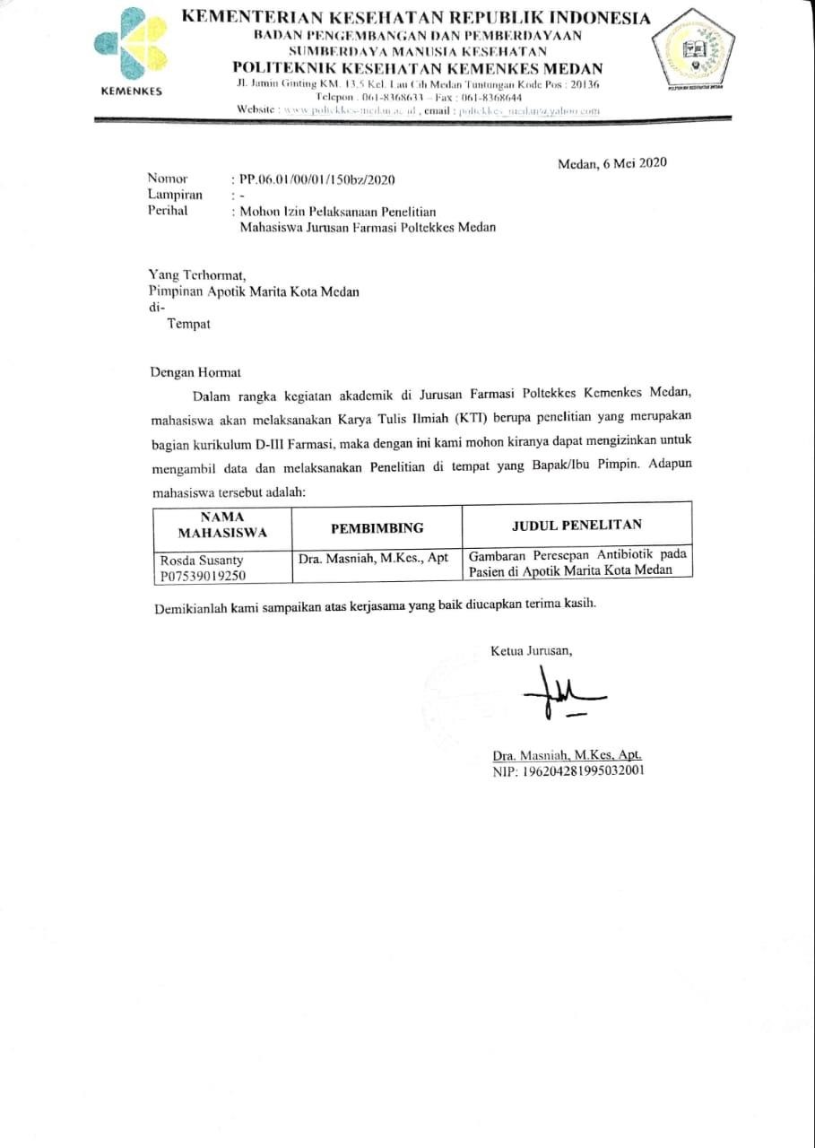

**Lampiran 2. Surat Keterangan Pelaksanaan Penelitian Pada Apotek Marita Medan**

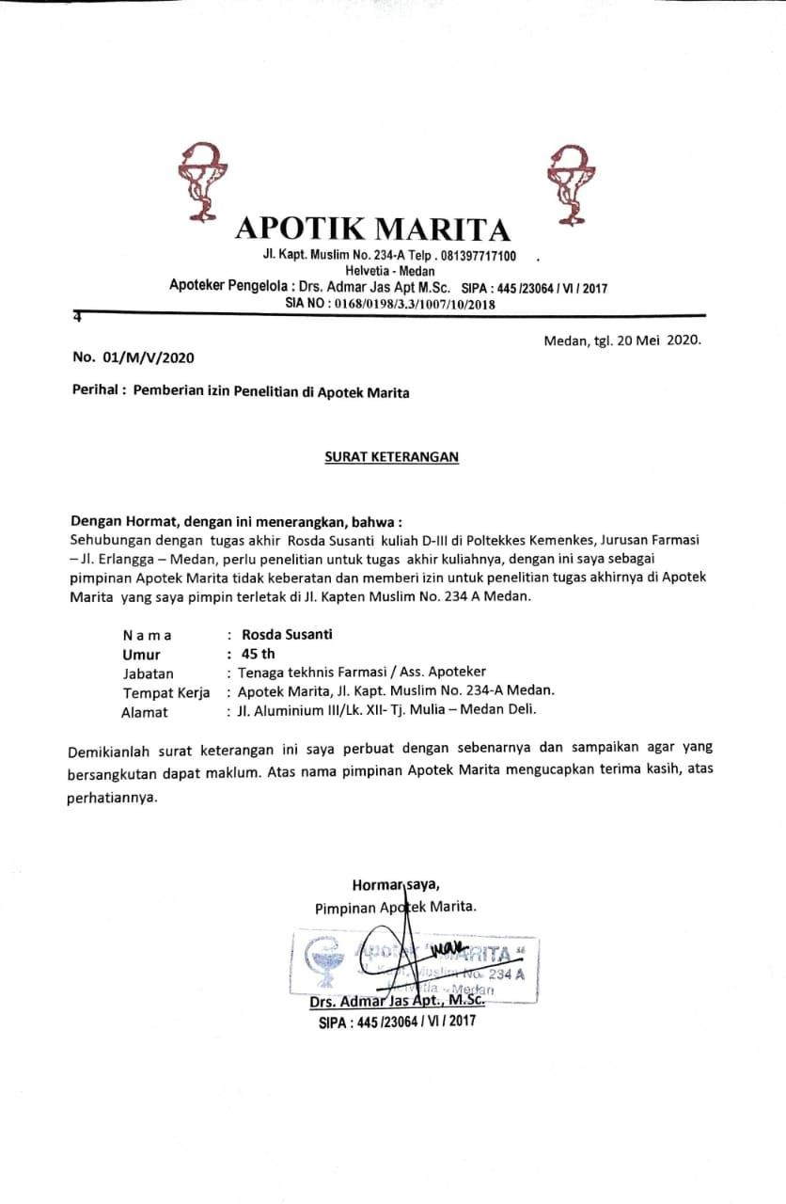

**Lampiran 3. Lembar Resep**

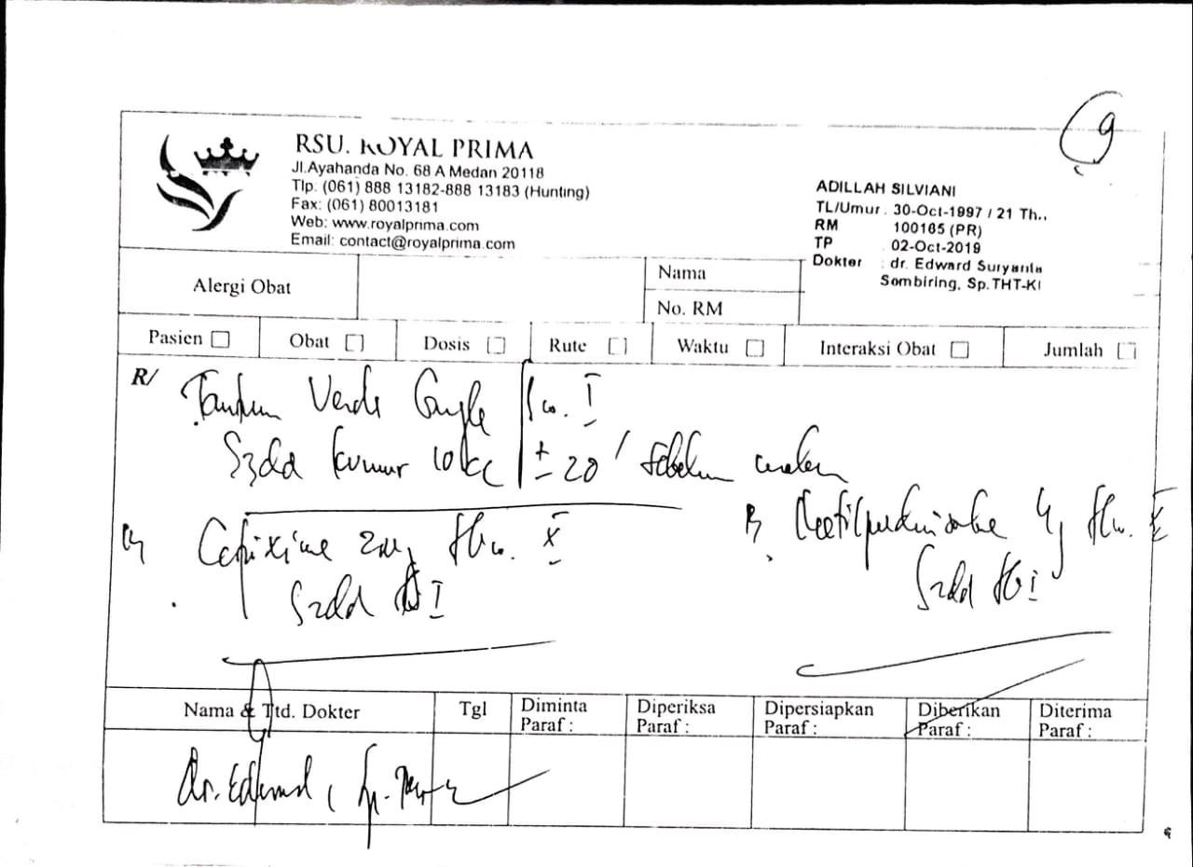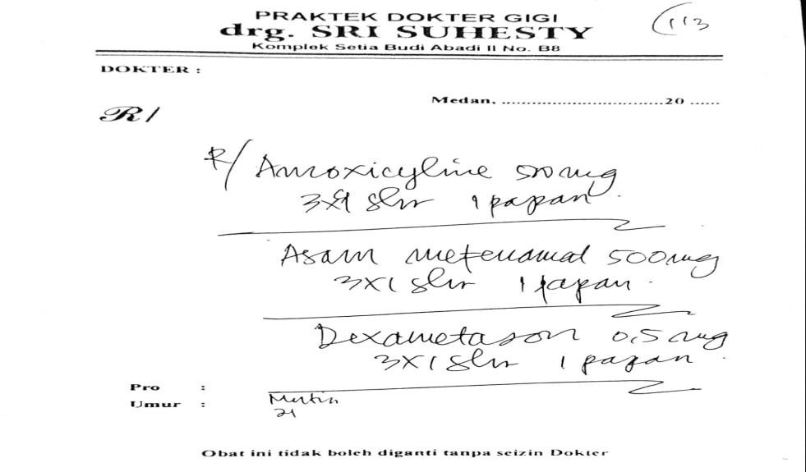

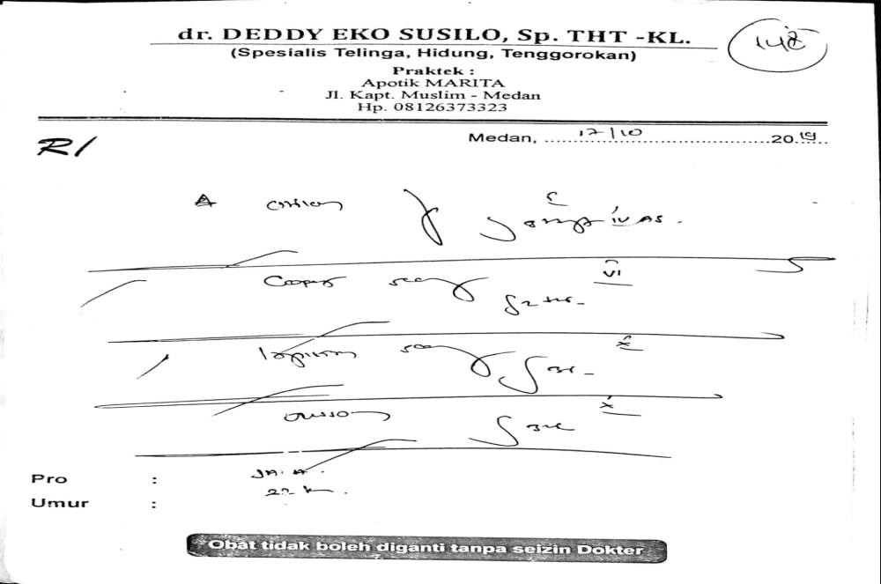

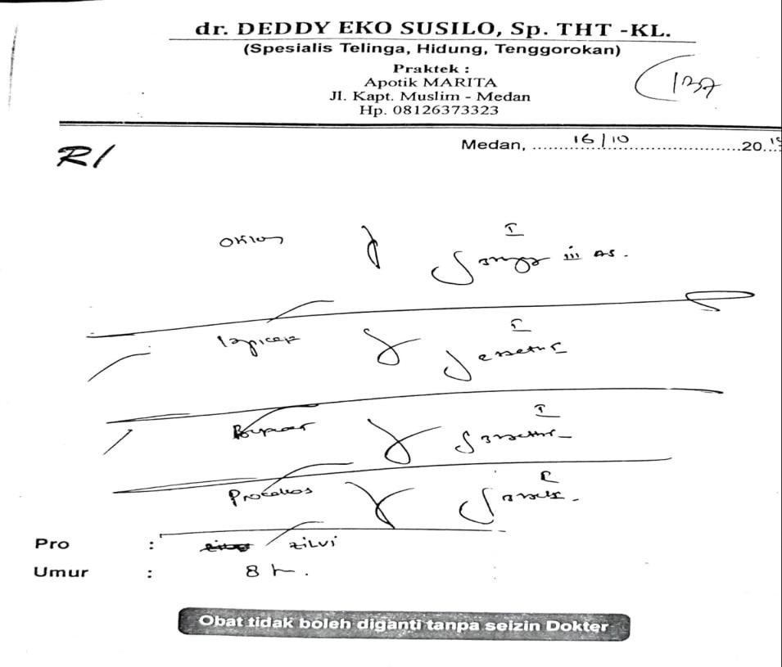

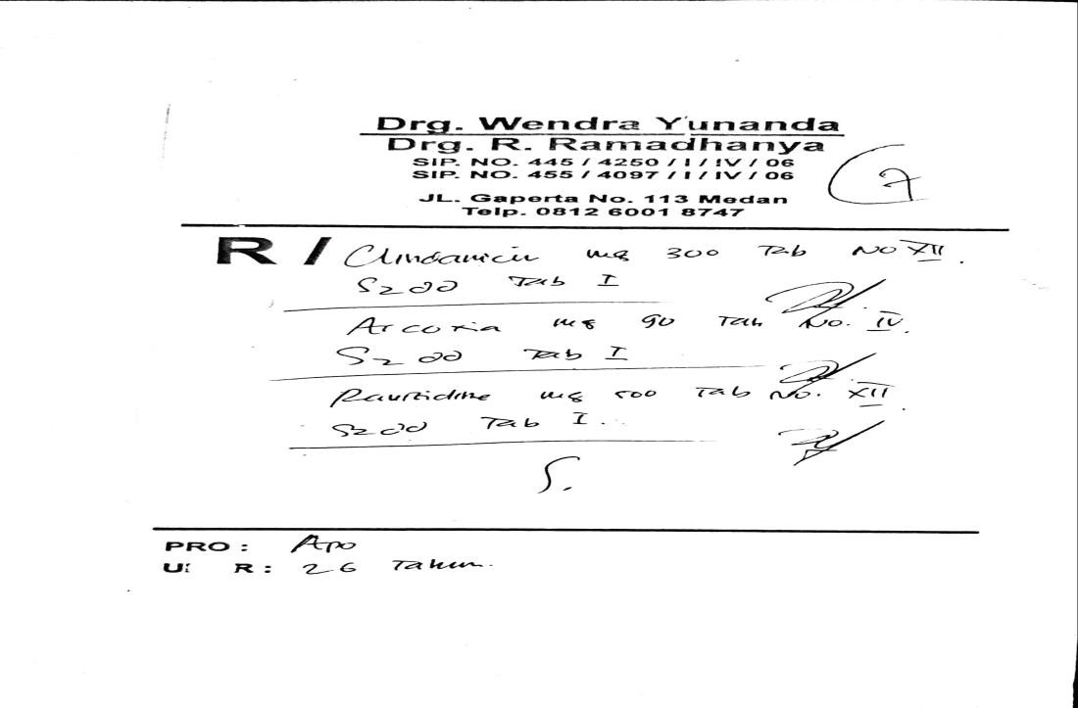

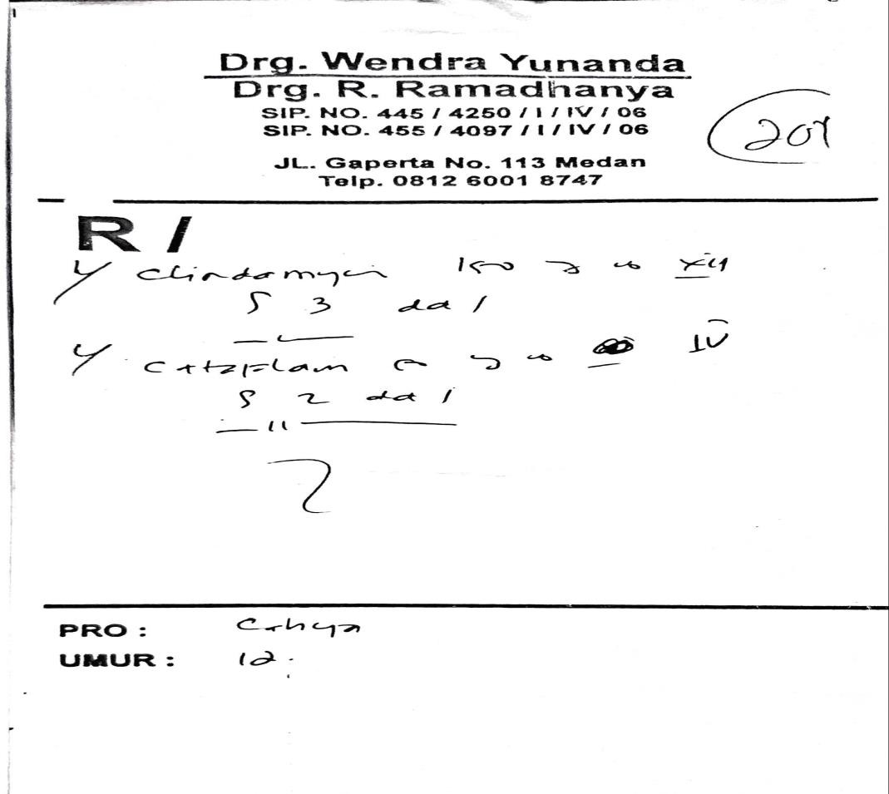

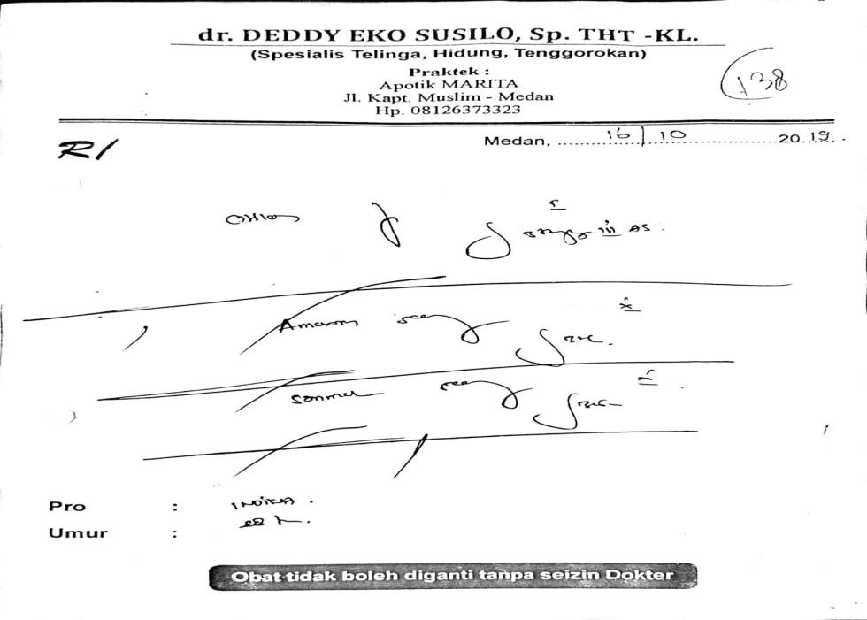

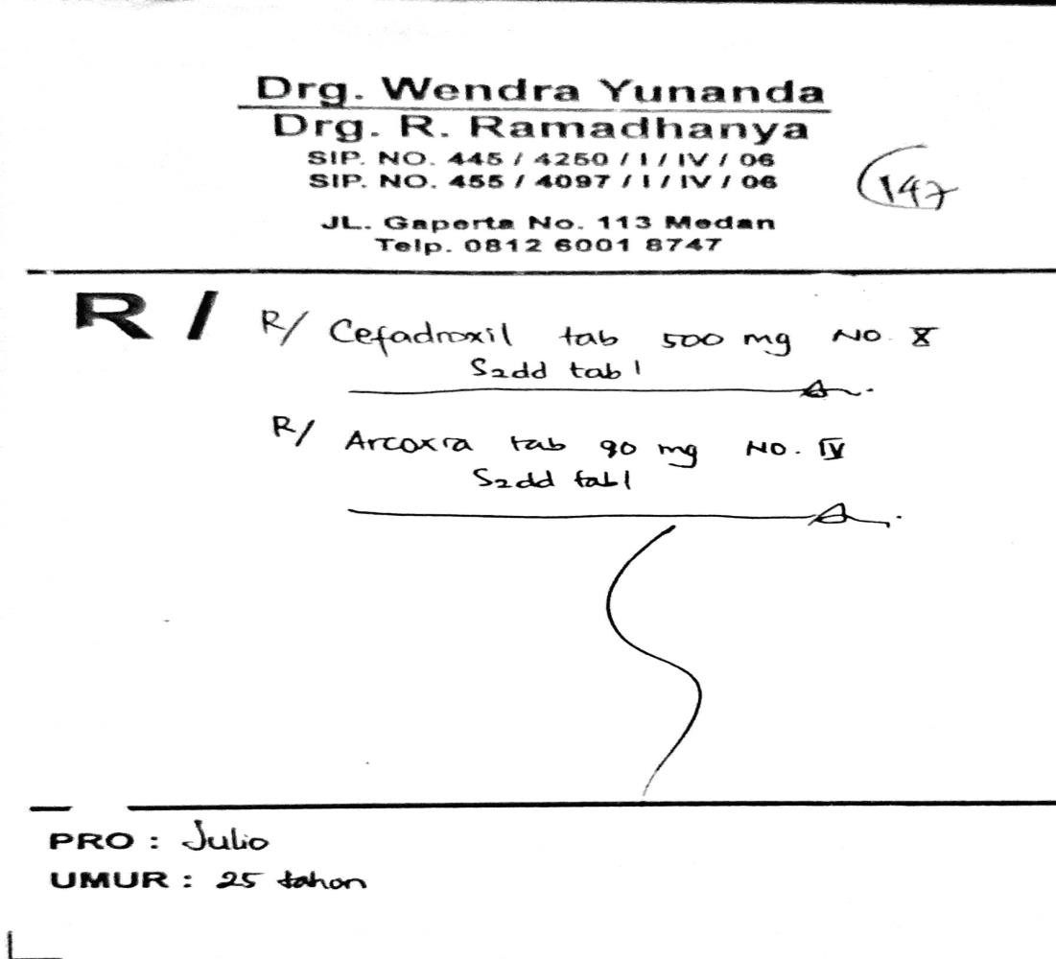

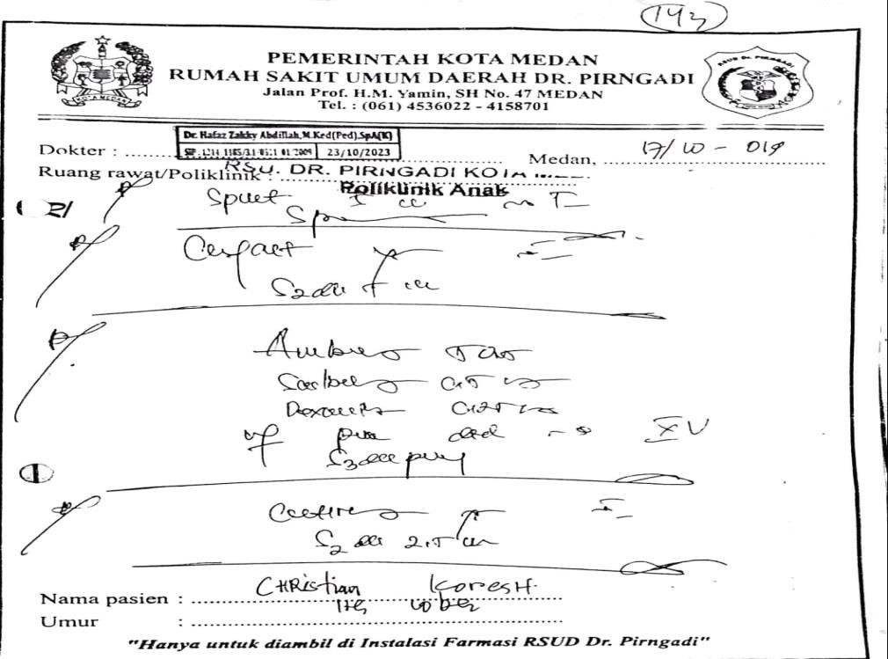

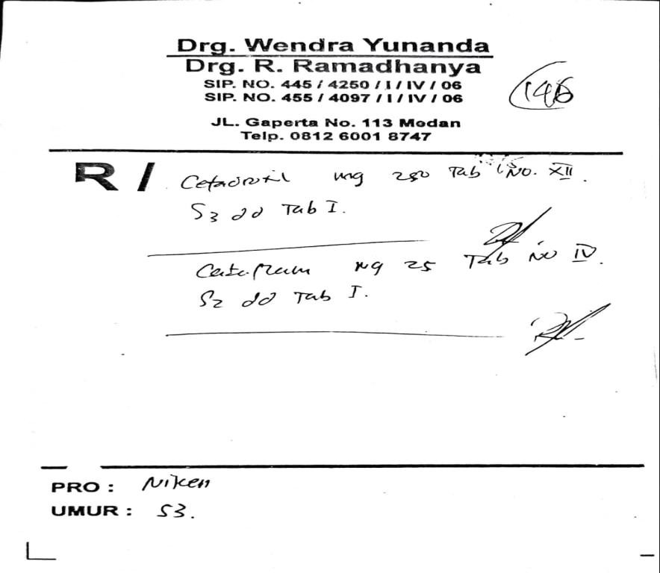

**Lampiran 4. Master Tabel Penelitian**

**MASTER TABEL PENELITIAN**

**RESEP PASIEN APOTEK MARITA BULAN SEPTEMBER 2019**

|  |  |  |  |  |  |  |  |  |  |  |  |  |  |  |  |  |  |  |  |  |  |  |
| --- | --- | --- | --- | --- | --- | --- | --- | --- | --- | --- | --- | --- | --- | --- | --- | --- | --- | --- | --- | --- | --- | --- |
| **TGL** | **No M R** | **JK** | | **ANTIBIOTIK** | | | | | | | | **DIAGNOSA DOKTER** | | | | | | | | | | |
| **L** | **P** | **1** | **2** | **3** | **4** | **5** | **6** | **7** |  | **D 1** | **D 2** | **D 3** | **D 4** | **D 5** | **D 6** | **D 7** | **D 8** | **D 9** | **D1 0** | **D1 1** |
| 2-Sep | 10 | 1 |  | 1 |  |  |  |  |  |  |  | 1 |  |  |  |  |  |  |  |  |  |  |
| 15 | 1 |  | 1 |  |  |  |  |  |  |  | 1 |  |  |  |  |  |  |  |  |  |  |
| 16 | 1 |  | 1 |  |  |  |  |  |  |  | 1 |  |  |  |  |  |  |  |  |  |  |
| 19 | 1 |  | 1 |  |  |  |  |  |  |  |  | 1 |  |  |  |  |  |  |  |  |  |
| 20 | 1 |  |  |  | 1 |  |  |  |  |  |  |  | 1 |  |  |  |  |  |  |  |  |
| 23 | 1 |  |  |  | 1 |  |  |  |  |  |  |  |  | 1 |  |  |  |  |  |  |  |
| **Jumlah** | | 6 |  | 4 |  | 2 |  |  |  |  |  | 3 | 1 | 1 | 1 |  |  |  |  |  |  |  |
| 3-Sep | 27 | 1 |  |  |  |  |  |  | 1 |  |  | 1 |  |  |  |  |  |  |  |  |  |  |
| 30 |  | 1 |  |  | 1 |  |  |  |  |  |  | 1 |  |  |  |  |  |  |  |  |  |
| 34 |  | 1 | 1 |  |  |  |  |  |  |  |  |  |  | 1 |  |  |  |  |  |  |  |
| 35 |  | 1 | 1 |  |  |  |  |  |  |  | 1 |  |  |  |  |  |  |  |  |  |  |
| 36 | 1 |  |  |  | 1 |  |  |  |  |  | 1 |  |  |  |  |  |  |  |  |  |  |
| 37 |  | 1 |  |  | 1 |  |  |  |  |  |  |  |  | 1 |  |  |  |  |  |  |  |
| 39 |  | 1 |  |  | 1 |  |  |  |  |  |  | 1 |  |  |  |  |  |  |  |  |  |
| **Jumlah** | | 2 | 5 | 2 |  | 4 |  |  | 1 |  |  | 3 | 2 |  | 2 |  |  |  |  |  |  |  |
| 4-Sep | 41 | 1 |  |  |  | 1 |  |  |  |  |  |  |  | 1 |  |  |  |  |  |  |  |  |
| 42 |  | 1 |  |  | 1 |  |  |  |  |  |  |  |  | 1 |  |  |  |  |  |  |  |
| 45 |  | 1 |  |  | 1 |  |  |  |  |  |  |  |  |  | 1 |  |  |  |  |  |  |
| 46 | 1 |  | 1 |  |  |  |  |  |  |  | 1 |  |  |  |  |  |  |  |  |  |  |
| 48 | 1 |  |  |  |  |  | 1 |  |  |  |  |  |  |  |  | 1 |  |  |  |  |  |
| **Jumlah** | | 3 | 2 | 1 |  | 3 |  | 1 |  |  |  | 1 |  | 1 | 1 | 1 | 1 |  |  |  |  |  |
| 05-  Sep | 56 | 1 |  |  |  |  |  |  | 1 |  |  | 1 |  |  |  |  |  |  |  |  |  |  |
| 59 |  | 1 |  |  | 1 |  |  |  |  |  |  |  | 1 |  |  |  |  |  |  |  |  |
| 60 |  | 1 |  |  | 1 |  |  |  |  |  |  | 1 |  |  |  |  |  |  |  |  |  |
| 61 | 1 |  |  |  | 1 |  |  |  |  |  |  |  |  | 1 |  |  |  |  |  |  |  |
| 62 |  | 1 |  |  | 1 |  |  |  |  |  |  |  | 1 |  |  |  |  |  |  |  |  |
| 65 |  | 1 |  |  | 1 |  |  |  | 1 |  |  |  |  |  |  | 1 |  |  |  |  |  |
| **Jumla h** |  | 2 | 4 |  |  | 5 |  |  | 1 | 1 |  | 1 | 1 | 2 | 1 |  | 1 |  |  |  |  |  |
| 06-  Sep | 71 | 1 |  |  |  | 1 |  |  |  |  |  |  | 1 |  |  |  |  |  |  |  |  |  |
| 72 |  | 1 |  |  | 1 |  |  |  |  |  |  | 1 |  |  |  |  |  |  |  |  |  |
| 74 | 1 |  | 1 |  |  |  |  |  |  |  |  | 1 |  |  |  |  |  |  |  |  |  |
| **Jumla h** |  | 2 | 1 | 1 |  | 2 |  |  |  |  |  |  | 3 |  |  |  |  |  |  |  |  |  |
| 07-  Sep | 82 | 1 |  |  |  | 1 |  |  |  |  |  |  | 1 |  |  |  |  |  |  |  |  |  |
| 83 |  | 1 |  |  | 1 |  |  |  |  |  |  |  | 1 |  |  |  |  |  |  |  |  |
| 84 |  | 1 | 1 |  |  |  |  |  |  |  | 1 |  |  |  |  |  |  |  |  |  |  |
|  |  |  |  |  |  |  |  |  |  |  |  |  |  |  |  |  |  |  |  |  |  |  |
| **Jumlah** | | 1 | 2 | 1 |  | 2 |  |  |  |  |  | 1 | 1 | 1 |  |  |  |  |  |  |  |  |
| 09-  Sep | 97 | 1 |  |  | 1 |  |  |  |  |  |  |  |  |  |  | 1 |  |  |  |  |  |  |
| 98 | 1 |  | 1 |  |  |  |  |  |  |  |  |  |  | 1 |  |  |  |  |  |  |  |

**MASTER TABEL PENELITIAN**

**RESEP PASIEN APOTEK MARITA BULAN SEPTEMBER 2019**

|  |  |  |  |  |  |  |  |  |  |  |  |  |  |  |  |  |  |  |  |  |  |  |
| --- | --- | --- | --- | --- | --- | --- | --- | --- | --- | --- | --- | --- | --- | --- | --- | --- | --- | --- | --- | --- | --- | --- |
| 09-Sep | 100 | 1 |  | 1 |  |  |  |  |  |  |  | 1 |  |  |  |  |  |  |  |  |  |  |
| 101 |  | 1 | 1 |  |  |  |  |  |  |  |  |  | 1 |  |  |  |  |  |  |  |  |
| 102 |  | 1 |  |  | 1 |  |  |  |  |  |  | 1 |  |  |  |  |  |  |  |  |  |
| **Jumlah** | | 3 | 2 | 3 | 1 | 1 |  |  |  |  |  | 1 | 1 | 1 | 1 | 1 |  |  |  |  |  |  |
| 10-  Sep | 115 | 1 |  |  |  | 1 |  |  |  |  |  |  |  |  | 1 |  |  |  |  |  |  |  |
| 120 |  | 1 |  |  | 1 |  |  |  |  |  |  |  |  | 1 |  |  |  |  |  |  |  |
| 121 |  | 1 |  |  | 1 |  |  |  |  |  |  | 1 |  |  |  |  |  |  |  |  |  |
| 122 | 1 |  |  |  |  |  |  | 1 |  |  | 1 |  |  |  |  |  |  |  |  |  |  |
| **Jumlah** | | 2 | 2 |  |  | 3 |  |  | 1 |  |  | 1 | 1 |  | 2 |  |  |  |  |  |  |  |
| 11-  Sep | 133 |  | 1 |  | 1 |  |  |  |  |  |  |  |  | 1 |  |  |  |  |  |  |  |  |
| 134 | 1 |  | 1 |  |  |  |  |  |  |  |  |  |  | 1 |  |  |  |  |  |  |  |
| 135 |  | 1 |  |  | 1 |  |  |  |  |  |  |  |  | 1 |  |  |  |  |  |  |  |
| 136 | 1 |  |  |  | 1 | 1 |  |  |  |  |  |  | 1 |  |  |  |  |  |  |  |  |
| 138 | 1 |  |  |  | 1 |  |  |  |  |  |  |  | 1 |  |  |  |  |  |  |  |  |
| **Jumlah** | | 3 | 2 | 1 | 1 | 3 | 1 |  |  |  |  |  |  | 3 | 2 |  |  |  |  |  |  |  |
| 12-  Sep | 142 |  | 1 |  |  | 1 |  |  |  |  |  | 1 |  |  |  |  |  |  |  |  |  |  |
| 143 |  | 1 |  |  |  |  |  |  | 1 |  |  | 1 |  |  |  |  |  |  |  |  |  |
| 145 |  | 1 |  |  | 1 |  |  |  |  |  |  | 1 |  |  |  |  |  |  |  |  |  |
| 146 | 1 |  |  |  | 1 |  |  |  |  |  |  | 1 |  |  |  |  |  |  |  |  |  |
| **Jumlah** | | 1 | 3 |  |  | 3 |  |  |  | 1 |  | 1 | 3 |  |  |  |  |  |  |  |  |  |
| 13-  Sep | 147 | 1 |  |  |  | 1 |  |  |  |  |  |  |  |  | 1 |  |  |  |  |  |  |  |
| 149 |  | 1 |  |  | 1 |  |  |  |  |  |  | 1 |  |  |  |  |  |  |  |  |  |
| 150 | 1 |  |  |  | 1 |  |  |  |  |  |  | 1 |  |  |  |  |  |  |  |  |  |
| **Jumlah** | | 2 | 1 |  |  | 3 |  |  |  |  |  |  | 2 |  | 1 |  |  |  |  |  |  |  |
| 15-  Sep | 151 |  | 1 |  | 1 |  |  |  |  |  |  |  |  |  |  |  |  | 1 | |  |  |  |
| 152 | 1 |  |  |  | 1 |  |  |  |  |  | 1 | |  |  |  |  |  |  |  |  |  |
| **Jumlah** | | 1 | 1 |  | 1 | 1 |  |  |  |  |  | 1 |  |  |  |  |  | 1 |  |  |  |  |
| 16-  Sep | 153 | 1 |  | 1 |  |  |  |  |  |  |  | 1 | |  |  |  |  |  |  |  |  |  |
| 154 | 1 |  |  |  |  |  |  | 1 |  |  | 1 | |  |  |  |  |  |  |  |  |  |
| 155 | 1 |  |  |  | 1 |  |  |  |  |  |  |  | 1 | |  |  |  |  |  |  |  |
| 157 | 1 |  | 1 |  |  |  |  |  |  |  |  |  | 1 | |  |  |  |  |  |  |  |
| 158 |  | 1 | 1 |  |  |  |  |  |  |  | 1 | |  |  |  |  |  |  |  |  |  |
| **Jumlah** | | 4 | 1 | 3 |  | 1 |  |  | 1 |  |  | 3 |  | 2 |  |  |  |  |  |  |  |  |
| 17-  Sep | 160 | 1 |  |  |  |  |  | 1 |  |  |  |  |  | 1 | |  |  |  |  |  |  |  |
| 161 | 1 |  | 1 |  |  |  |  |  |  |  |  |  | 1 | |  |  |  |  |  |  |  |
| 162 | 1 |  | 1 |  |  |  |  |  |  |  | 1 | |  |  |  |  |  |  |  |  |  |
| 163 | 1 |  | 1 |  |  |  |  |  |  |  | 1 | |  |  |  |  |  |  |  |  |  |
| 165 | 1 |  |  |  |  |  |  |  | 1 |  |  |  |  |  |  |  |  | 1 | |  |  |
| 166 |  | 1 |  |  | 1 |  |  |  |  |  | 1 | |  |  |  |  |  |  |  |  |  |
| 167 |  | 1 | 1 |  |  |  |  |  |  |  |  | 1 | |  |  |  |  |  |  |  |  |
| **Jumlah** | | 5 | 2 | 4 |  | 1 |  | 1 |  | 1 |  | 3 | 1 | 2 |  |  |  |  | 1 |  |  |  |
| 18-  Sep | 169 | 1 |  |  |  | 1 |  |  |  |  |  | 1 | |  |  |  |  |  |  |  |  |  |
| 170 |  | 1 |  |  |  |  |  | 1 |  |  | 1 | |  |  |  |  |  |  |  |  |  |

**MASTER TABEL PENELITIAN**

**RESEP PASIEN APOTEK MARITA BULAN SEPTEMBER 2019**

|  |  |  |  |  |  |  |  |  |  |  |  |  |  |  |  |  |  |  |  |  |  |  |
| --- | --- | --- | --- | --- | --- | --- | --- | --- | --- | --- | --- | --- | --- | --- | --- | --- | --- | --- | --- | --- | --- | --- |
| 18-Sep | 171 |  | 1 |  |  |  |  |  | 1 |  |  | 1 |  |  |  |  |  |  |  |  |  |  |
| 172 | 1 |  |  |  | 1 |  |  |  |  |  |  |  |  | 1 |  |  |  |  |  |  |  |
| 174 | 1 |  |  |  | 1 |  |  |  |  |  |  |  | 1 |  |  |  |  |  |  |  |  |
| **Jumlah** | | 3 | 2 |  |  | 3 |  |  | 2 |  |  | 3 |  | 1 | 1 |  |  |  |  |  |  |  |
| 19-  Sep | 177 | 1 |  |  |  |  |  | 1 |  |  |  |  |  | 1 |  |  |  |  |  |  |  |  |
| 179 |  | 1 |  |  | 1 |  |  |  |  |  | 1 |  |  |  |  |  |  |  |  |  |  |
| 180 | 1 |  |  |  | 1 |  |  |  |  |  | 1 |  |  |  |  |  |  |  |  |  |  |
| 185 | 1 |  |  |  | 1 |  |  |  |  |  | 1 |  |  |  |  |  |  |  |  |  |  |
| 187 |  | 1 |  |  | 1 |  |  |  |  |  |  | 1 |  |  |  |  |  |  |  |  |  |
| **Jumlah** | | 3 | 2 |  |  | 4 |  | 1 |  |  |  | 3 | 1 | 1 |  |  |  |  |  |  |  |  |
| 20-  Sep | 189 | 1 |  |  |  |  |  |  | 1 |  |  | 1 |  |  |  |  |  |  |  |  |  |  |
| 200 | 1 |  |  |  | 1 |  |  |  |  |  |  | 1 |  |  |  |  |  |  |  |  |  |
| 201 | 1 |  |  |  | 1 |  |  |  |  |  |  | 1 |  |  |  |  |  |  |  |  |  |
| **Jumlah** | | 3 |  |  |  | 2 |  |  | 1 |  |  | 1 | 2 |  |  |  |  |  |  |  |  |  |
| 21-  Sep | 202 | 1 |  |  |  |  |  | 1 |  |  |  | 1 |  |  |  |  |  |  |  |  |  |  |
| 204 | 1 |  |  |  | 1 |  |  |  |  |  |  |  | 1 |  |  |  |  |  |  |  |  |
| 205 |  | 1 | 1 |  |  |  |  |  |  |  |  |  | 1 |  |  |  |  |  |  |  |  |
| 207 |  | 1 | 1 |  |  |  |  |  |  |  |  |  | 1 |  |  |  |  |  |  |  |  |
| **Jumlah** | | 2 | 2 | 2 |  | 1 |  | 1 |  |  |  | 1 |  | 3 |  |  |  |  |  |  |  |  |
| 23-Sep | 208 | 1 |  | 1 |  |  |  |  |  |  |  |  |  | 1 |  |  |  |  |  |  |  |  |
| 210 | 1 |  |  |  | 1 |  |  |  |  |  |  |  | 1 |  |  |  |  |  |  |  |  |
| 212 |  | 1 |  |  |  |  | 1 |  |  |  |  |  |  |  |  |  |  |  | 1 |  |  |
| 213 |  | 1 |  |  | 1 |  |  |  |  |  | 1 |  |  |  |  |  |  |  |  |  |  |
| 215 | 1 |  |  |  |  |  |  | 1 |  |  | 1 |  |  |  |  |  |  |  |  |  |  |
| 218 | 1 |  |  |  |  |  |  | 1 |  |  | 1 |  |  |  |  |  |  |  |  |  |  |
| 219 |  | 1 |  |  | 1 |  |  |  |  |  |  |  |  |  |  |  |  |  |  | 1 |  |
| **Jumlah** | | 4 | 3 | 1 |  | 3 |  | 1 | 2 |  |  | 3 |  | 2 |  |  |  |  |  | 1 | 1 |  |
| 25-  Sep | 226 | 1 |  |  |  | 1 |  |  |  |  |  |  | 1 |  |  |  |  |  |  |  |  |  |
| 228 |  | 1 |  |  | 1 |  |  |  |  |  |  |  | 1 |  |  |  |  |  |  |  |  |
| **Jumlah** | | 1 | 1 |  |  | 2 |  |  |  |  |  |  | 1 | 1 |  |  |  |  |  |  |  |  |
| 26-  Sep | 231 |  | 1 |  | 1 |  |  |  |  |  |  |  |  |  |  |  |  |  |  |  |  | 1 |
| 236 |  | 1 |  |  |  |  |  | 1 |  |  | 1 |  |  |  |  |  |  |  |  |  |  |
| **Jumlah** | |  | 2 |  | 1 |  |  |  | 1 |  |  | 1 |  |  |  |  |  |  |  |  |  | 1 |
| 27-  Sep | 238 | 1 |  |  |  |  |  |  | 1 |  |  | 1 |  |  |  |  |  |  |  |  |  |  |
| 240 | 1 |  |  |  | 1 |  |  |  |  |  | 1 |  |  |  |  |  |  |  |  |  |  |
| **Jumlah** | | 2 |  |  |  | 1 |  |  | 1 |  |  | 2 |  |  |  |  |  |  |  |  |  |  |
| 28-  Sep | 241 | 1 |  |  |  | 1 |  |  |  |  |  |  | 1 |  |  |  |  |  |  |  |  |  |
| 245 |  | 1 | 1 |  |  |  |  |  |  |  |  |  | 1 |  |  |  |  |  |  |  |  |
| 247 | 1 |  | 1 |  |  |  |  |  |  |  |  |  | 1 |  |  |  |  |  |  |  |  |
| 250 |  | 1 |  |  | 1 |  |  |  |  |  |  | 1 |  |  |  |  |  |  |  |  |  |
| **Jumlah** | | 2 | 2 | 2 |  | 2 |  |  |  |  |  |  | 2 | 2 |  |  |  |  |  |  |  |  |
| 30-  Sep | 255 |  | 1 |  |  |  |  |  | 1 |  |  | 1 |  |  |  |  |  |  |  |  |  |  |
| 256 |  | 1 |  |  | 1 |  |  |  |  |  |  |  |  | 1 |  |  |  |  |  |  |  |

**MASTER TABEL PENELITIAN**

**RESEP PASIEN APOTEK MARITA BULAN SEPTEMBER 2019**

|  |  |  |  |  |  |  |  |  |  |  |  |  |  |  |  |  |  |  |  |  |  |  |
| --- | --- | --- | --- | --- | --- | --- | --- | --- | --- | --- | --- | --- | --- | --- | --- | --- | --- | --- | --- | --- | --- | --- |
| 30-Sep | 258 |  | 1 |  |  | 1 |  |  |  |  |  |  |  | 1 |  |  |  |  |  |  |  |  |
| 260 |  | 1 |  |  | 1 |  |  |  |  |  |  | 1 |  |  |  |  |  |  |  |  |  |
| **Jumlah** | |  | 4 |  |  | 3 |  |  | 1 |  |  | 1 | 1 | 1 | 1 |  |  |  |  |  |  |  |
|  |  |  |  |  |  | **53** |  |  |  |  |  |  |  |  |  |  |  |  |  |  |  |  |
| **TOTAL** |  | **57** | **46** | **25** | **4** |  | **1** | **5** | **12** | **3** |  | **34** | **23** | **24** | **13** | **2** | **2** | **1** | **1** | **1** | **1** | **1** |

**Keterangan Penomoran Tabel Antibiotik : Tabel Diagnosa Dokter :**

* + Nomor 1 = Amoxcillin D1 = Infeksi dimulut
  + Nomor 2 = Azithromycin D2 = Infeksi Telinga
  + Nomor 3 = Cefadroxil D3 = Infeksi Tenggorokan
  + Nomor 4 = Cefixime D4 = Infeksi Hidung
  + Nomor 5 = Cyprofloxacin D5 = Infeksi Saluran Pernfasan
  + Nomor 6 = Clindamycin D6 = Infeksi Kulit
  + Nomor 7 = Levofloxxacin D7 = Infeksi Kelamin
  + Nomor 8 = Thiamycin D8 = Infeksi Pencernaan D9 = Infeksi Kandungan D10 = Infeksi Pernafasan D11 = Infeksi Mata

**MASTER TABEL PENELITIAN**

**RESEP PASIEN APOTEK MARITA BULAN OKTOBER 2019**

|  |  |  |  |  |  |  |  |  |  |  |  |  |  |  |  |  |  |  |  |  |  |  |
| --- | --- | --- | --- | --- | --- | --- | --- | --- | --- | --- | --- | --- | --- | --- | --- | --- | --- | --- | --- | --- | --- | --- |
| **TGL** | **No M R** | **JK** | | **ANTIBIOTIK** | | | | | | | | **DIAGNOSA DOKTER** | | | | | | | | | | |
| **L** | **P** | **1** | **2** | **3** | **4** | **5** | **6** | **7** | **8** | **D 1** | **D 2** | **D 3** | **D 4** | **D 5** | **D 6** | **D 7** | **D 8** | **D 9** | **D1 0** | **D1 1** |
| 1-  Oct | 2 | 1 |  | 1 |  |  |  |  |  |  |  |  |  | 1 |  |  |  |  |  |  |  |  |
| 3 |  | 1 |  |  | 1 |  |  |  |  |  |  |  | 1 |  |  |  |  |  |  |  |  |
| 5 |  | 1 |  |  | 1 |  |  |  |  |  | 1 |  |  |  |  |  |  |  |  |  |  |
| **Jumlah** | | 1 | 2 | 1 |  | 2 |  |  |  |  |  | 1 |  | 2 |  |  |  |  |  |  |  |  |
| 2-  Oct | 7 | 1 |  |  |  |  |  |  | 1 |  |  | 1 |  |  |  |  |  |  |  |  |  |  |
| 9 |  | 1 |  |  |  | 1 |  |  |  |  | 1 |  |  |  |  |  |  |  |  |  |  |
| **Jumlah** | | 1 | 1 |  |  |  | 1 |  | 1 |  |  | 2 |  |  |  |  |  |  |  |  |  |  |
| 3-  Oct | 21 | 1 |  |  |  | 1 |  |  |  |  |  |  |  |  |  |  | 1 | |  |  |  |  |
| 23 |  | 1 | 1 |  |  |  |  |  |  |  |  |  | 1 |  |  |  |  |  |  |  |  |
| **Jumlah** | | 1 | 1 | 1 |  | 1 |  |  |  |  |  |  |  | 1 |  |  | 1 |  |  |  |  |  |
| 4-  Oct | 26 | 1 |  |  |  | 1 |  |  |  |  |  | 1 |  |  |  |  |  |  |  |  |  |  |
| 29 | 1 |  | 1 |  |  |  |  |  |  |  | 1 |  |  |  |  |  |  |  |  |  |  |
| 30 | 1 |  |  |  | 1 |  |  |  |  |  |  |  |  |  |  | 1 |  |  |  |  |  |
| 31 | 1 |  |  |  | 1 |  |  |  |  |  |  |  |  |  |  | 1 |  |  |  |  |  |
| **Jumlah** | | 4 |  | 1 |  | 3 |  |  |  |  |  | 2 |  |  |  |  | 2 |  |  |  |  |  |
| 5-  Oct | 34 |  | 1 |  |  | 1 |  |  |  |  |  |  |  |  |  | 1 |  |  |  |  |  |  |
| 36 | 1 |  |  |  | 1 |  |  |  |  |  |  | 1 |  |  |  |  |  |  |  |  |  |
| 37 | 1 |  |  |  | 1 |  |  |  |  |  |  | 1 |  |  |  |  |  |  |  |  |  |
| **Jumlah** | | 2 | 1 |  |  | 3 |  |  |  |  |  |  | 2 |  |  | 1 |  |  |  |  |  |  |
| 7-  Oct | 40 | 1 |  |  |  |  |  |  |  |  | 1 |  |  |  |  | 1 |  |  |  |  |  |  |
| 42 | 1 |  | 1 |  |  |  |  |  |  |  | 1 |  |  |  |  |  |  |  |  |  |  |
| 44 | 1 |  |  |  |  |  |  | 1 |  |  | 1 |  |  |  |  |  |  |  |  |  |  |
| 45 |  | 1 | 1 |  |  |  |  |  |  |  | 1 |  |  |  |  |  |  |  |  |  |  |
| 47 |  | 1 |  |  |  |  |  |  |  | 1 |  |  |  |  | 1 |  |  |  |  |  |  |
| 51 | 1 |  | 1 |  |  |  |  |  |  |  | 1 |  |  |  |  |  |  |  |  |  |  |
| 52 |  | 1 |  |  | 1 |  |  |  |  |  |  |  | 1 |  |  |  |  |  |  |  |  |
| **Jumlah** | | 4 | 3 | 3 |  | 1 |  |  | 1 |  | 2 | 4 |  | 1 |  | 2 |  |  |  |  |  |  |
| 8-  Oct | 59 |  | 1 |  |  |  |  |  | 1 |  |  | 1 |  |  |  |  |  |  |  |  |  |  |
| 63 |  | 1 | 1 |  |  |  |  |  |  |  | 1 |  |  |  |  |  |  |  |  |  |  |
| 60 | 1 |  |  |  |  |  |  | 1 |  |  |  | 1 |  |  |  |  |  |  |  |  |  |
| 67 |  | 1 |  |  | 1 |  |  |  |  |  |  | 1 |  |  |  |  |  |  |  |  |  |
| **Jumlah** | | 1 | 3 | 1 |  | 1 |  |  | 2 |  |  | 2 | 2 |  |  |  |  |  |  |  |  |  |
| 09-  Oct | 71 | 1 |  | 1 |  |  |  |  |  |  |  |  |  |  |  | 1 |  | 1 |  |  |  |  |
| 72 |  | 1 |  |  | 1 |  |  |  |  |  | 1 |  |  |  |  |  |  |  |  |  |  |
| 74 | 1 |  |  |  |  |  |  | 1 |  |  | 1 |  |  |  |  |  |  |  |  |  |  |
| 75 |  | 1 | 1 |  |  |  |  |  |  |  | 1 |  |  |  |  |  |  |  |  |  |  |
| 76 | 1 |  |  |  | 1 |  |  |  |  |  |  |  |  |  | 1 |  |  |  |  |  |  |
| 77 |  | 1 |  |  | 1 |  |  |  |  |  | 1 |  |  |  |  |  |  |  |  |  |  |
| 80 |  | 1 | 1 |  |  |  |  |  |  |  |  |  | 1 |  |  |  |  |  |  |  |  |
| 82 | 1 |  | 1 |  |  |  |  |  |  |  |  |  |  |  |  |  |  |  |  |  |  |
| **Jumlah** | | 4 | 4 | 4 |  | 3 |  |  | 1 |  |  | 4 |  | 1 |  | 2 |  | 1 |  |  |  |  |

**MASTER TABEL PENELITIAN**

**RESEP PASIEN APOTEK MARITA BULAN OKTOBER 2019**

|  |  |  |  |  |  |  |  |  |  |  |  |  |  |  |  |  |  |  |  |  |  |  |
| --- | --- | --- | --- | --- | --- | --- | --- | --- | --- | --- | --- | --- | --- | --- | --- | --- | --- | --- | --- | --- | --- | --- |
| **TG L** | **No M R** | **JK** | | **ANTIBIOTIK** | | | | | | | | **DIAGNOSA DOKTER** | | | | | | | | | | |
| **L** | **P** | **1** | **2** | **3** | **4** | **5** | **6** | **7** | **8** | **D 1** | **D 2** | **D 3** | **D 4** | **D 5** | **D 6** | **D 7** | **D 8** | **D 9** | **D1 0** | **D1 1** |
| 11-  Oct | 93 |  | 1 |  |  |  |  |  |  | 1 |  |  |  |  |  | 1 | |  |  |  |  |  |
| 95 | 1 |  |  |  |  |  |  | 1 |  |  | 1 |  |  |  |  |  |  |  |  |  |  |
| 97 |  | 1 |  |  |  |  |  |  | 1 |  | 1 | |  |  |  |  |  |  |  |  |  |
| 98 |  | 1 |  |  | 1 |  |  |  |  |  | 1 | |  |  |  |  |  |  |  |  |  |
| 99 |  | 1 |  |  | 1 |  |  |  |  |  |  |  |  |  | 1 | |  |  |  |  |  |
| 101 | 1 |  |  |  | 1 |  |  |  |  |  | 1 | |  |  |  |  |  |  |  |  |  |
| 105 | 1 |  |  |  |  |  |  | 1 |  |  |  |  | 1 | |  |  |  |  |  |  |  |
| **Jumlah** | | 3 | 4 |  |  | 3 |  |  | 2 | 2 |  | 4 |  | 1 |  | 2 |  |  |  |  |  |  |
| 12-  Oct | 111 | 1 |  |  |  |  |  |  | 1 |  |  | 1 | |  |  |  |  |  |  |  |  |  |
| 112 | 1 |  | 1 |  |  |  |  |  |  |  | 1 | |  |  |  |  |  |  |  |  |  |
| 113 |  | 1 | 1 |  |  |  |  |  |  |  | 1 | |  |  |  |  |  |  |  |  |  |
| 114 | 1 |  |  |  | 1 |  |  |  |  |  | 1 |  |  |  |  |  |  |  |  |  |  |
| **Jumlah** | | 3 | 1 | 2 |  | 1 |  |  | 1 |  |  | 4 |  |  |  |  |  |  |  |  |  |  |
| 14-  Oct | 115 | 1 |  | 1 |  |  |  |  |  |  |  |  | 1 | |  |  |  |  |  |  |  |  |
| 116 | 1 |  |  |  | 1 |  |  |  |  |  |  |  | 1 | |  |  |  |  |  |  |  |
| 117 | 1 |  |  |  | 1 |  |  |  |  |  |  |  | 1 |  |  |  |  |  |  |  |  |
| 118 | 1 |  |  |  | 1 |  |  |  |  |  |  |  |  |  |  | 1 | |  |  |  |  |
| **Jumlah** | | 4 |  | 1 |  | 3 |  |  |  |  |  |  | 1 | 2 |  |  | 1 |  |  |  |  |  |
| 15-  Oct | 124 |  | 1 | 1 |  |  |  |  |  |  |  |  |  | 1 | |  |  |  |  |  |  |  |
| 126 | 1 |  |  |  | 1 |  |  |  |  |  |  |  | 1 | |  |  |  |  |  |  |  |
| 127 |  | 1 |  |  | 1 |  |  |  |  |  |  |  | 1 |  |  |  |  |  |  |  |  |
| 128 |  | 1 |  |  | 1 |  |  |  |  |  |  |  | 1 | |  |  |  |  |  |  |  |
| **Jumlah** | | 1 | 3 | 1 |  | 3 |  |  |  |  |  |  |  | 4 |  |  |  |  |  |  |  |  |
| 16-  Oct | 133 | 1 |  |  |  | 1 |  |  |  |  |  |  | 1 | |  |  |  |  |  |  |  |  |
| 137 |  | 1 |  |  | 1 |  |  |  |  |  |  |  |  |  |  | 1 |  |  |  |  |  |
| 138 | 1 |  | 1 |  |  |  |  |  |  |  |  |  |  |  |  | 1 | | |  |  |  |
| **Jumlah** | | 2 | 1 | 1 |  | 2 |  |  |  |  |  |  | 1 |  |  |  | 2 |  |  |  |  |  |
| 17-  Oct | 142 |  | 1 |  |  | 1 |  |  |  |  |  |  | 1 | |  |  |  |  |  |  |  |  |
| 143 |  | 1 |  |  | 1 |  |  |  |  |  |  | 1 | |  |  |  |  |  |  |  |  |
| 146 |  | 1 |  |  | 1 |  |  |  |  |  | 1 |  |  |  |  |  |  |  |  |  |  |
| 147 | 1 |  |  |  | 1 |  |  |  |  |  | 1 |  |  |  |  |  |  |  |  |  |  |
| 148 | 1 |  |  |  | 1 |  |  |  |  |  |  |  |  |  |  | 1 | |  |  |  |  |
| **Jumlah** | | 2 | 3 |  |  | 5 |  |  |  |  |  | 2 | 2 |  |  |  | 1 |  |  |  |  |  |
| 21-  Oct | 179 |  | 1 |  |  |  |  |  | 1 |  |  | 1 |  |  |  |  |  |  |  |  |  |  |
| 180 |  | 1 |  |  | 1 |  |  |  |  |  | 1 |  |  |  |  |  |  |  |  |  |  |
| **Jumlah** | |  | 2 |  |  | 1 |  |  | 1 |  |  | 2 |  |  |  |  |  |  |  |  |  |  |
| 22-  Oct | 191 | 1 |  |  | 1 |  |  |  |  |  |  |  |  | 1 |  |  |  |  |  |  |  |  |
| 199 |  | 1 |  |  | 1 |  |  |  |  |  | 1 |  |  |  |  |  |  |  |  |  |  |
| **Jumlah** | | 1 | 1 |  | 1 | 1 |  |  |  |  |  | 1 |  | 1 |  |  |  |  |  |  |  |  |

**MASTER TABEL PENELITIAN**

**RESEP PASIEN APOTEK MARITA BULAN SEPTEMBER 2019**

|  |  |  |  |  |  |  |  |  |  |  |  |  |  |  |  |  |  |  |  |  |  |  |
| --- | --- | --- | --- | --- | --- | --- | --- | --- | --- | --- | --- | --- | --- | --- | --- | --- | --- | --- | --- | --- | --- | --- |
| **TG L** | **No M R** | **JK** | | **ANTIBIOTIK** | | | | | | | | **DIAGNOSA DOKTER** | | | | | | | | | | |
| **L** | **P** | **1** | **2** | **3** | **4** | **5** | **6** | **7** | **8** | **D 1** | **D 2** | **D 3** | **D 4** | **D 5** | **D 6** | **D 7** | **D 8** | **D 9** | **D1 0** | **D1 1** |
| 23-  Oct | 200 | 1 |  |  |  | 1 |  |  |  |  |  | 1 | |  |  |  |  |  |  |  |  |  |
| 201 |  | 1 |  |  |  |  |  | 1 |  |  | 1 |  |  |  |  |  |  |  |  |  |  |
| 202 | 1 |  |  |  |  |  |  | 1 |  |  | 1 | |  |  |  |  |  |  |  |  |  |
| **Jumlah** | | 2 | 1 |  |  | 1 |  |  | 2 |  |  | 3 |  |  |  |  |  |  |  |  |  |  |
| 24-  Oct | 203 | 1 |  |  |  |  |  |  | 1 |  |  | 1 | |  |  |  |  |  |  |  |  |  |
| 206 | 1 |  |  |  | 1 |  |  |  |  |  |  | 1 | |  |  |  |  |  |  |  |  |
| **Jumlah** | | 2 |  |  |  | 1 |  |  | 1 |  |  | 1 | 1 |  |  |  |  |  |  |  |  |  |
| 25-  Oct | 215 | 1 |  |  |  | 1 |  |  |  | |  |  |  | 1 |  |  |  |  |  |  |  |  |
| 216 |  | 1 | 1 |  |  |  |  |  |  |  | 1 |  |  |  |  |  |  |  |  |  |  |
| **Jumlah** | | 1 | 1 | 1 |  | 1 |  |  |  |  |  | 1 |  | 1 |  |  |  |  |  |  |  |  |
| 26-  Oct | 221 |  | 1 |  |  | 1 |  |  |  |  |  |  |  |  |  |  | 1 | |  |  |  |  |
| 222 |  | 1 |  |  | 1 |  |  |  |  |  |  |  |  |  |  | 1 |  |  |  |  |  |
| 223 | 1 |  |  |  | 1 |  |  |  |  |  |  |  | 1 |  |  |  |  |  |  |  |  |
| **Jumlah** | | 1 | 2 |  |  | 3 |  |  |  |  |  |  |  | 1 |  |  | 2 |  |  |  |  |  |
| 27-  Oct | 231 | 1 |  |  |  | 1 |  |  |  |  |  |  |  |  |  |  | 1 | |  |  |  |  |
| **Jumlah** | | 1 |  |  |  | 1 |  |  |  |  |  |  |  |  |  |  | 1 |  |  |  |  |  |
| 28-  Oct | 232 |  | 1 |  |  | 1 |  |  |  |  |  |  | 1 |  |  |  |  |  |  |  |  |  |
| 233 |  | 1 |  |  | 1 |  |  |  |  |  |  | 1 |  |  |  |  |  |  |  |  |  |
| 236 |  | 1 |  |  |  | 1 |  |  |  |  |  |  | 1 |  |  |  |  |  |  |  |  |
| **Jumlah** | |  | 3 |  |  | 2 | 1 |  |  |  |  |  | 2 | 1 |  |  |  |  |  |  |  |  |
| 29-  Oct | 237 |  | 1 | 1 |  |  |  |  |  |  |  | 1 | |  |  |  |  |  |  |  |  |  |
| 238 | 1 |  |  |  | 1 |  |  |  |  |  |  | 1 | |  |  |  |  |  |  |  |  |
| **Jumlah** | | 1 | 1 | 1 |  | 1 |  |  |  |  |  | 1 | 1 |  |  |  |  |  |  |  |  |  |
| 30-  Oct | 239 |  | 1 |  |  |  |  | 1 |  |  |  |  |  |  |  | 1 | |  |  |  |  |  |
| 240 | 1 |  | 1 |  |  |  |  |  |  |  |  |  | 1 |  |  |  |  |  |  |  |  |
| 241 | 1 |  |  |  |  |  |  | 1 |  |  |  | 1 | |  |  |  |  |  |  |  |  |
| 242 |  | 1 |  |  | 1 |  |  |  |  |  |  | 1 |  |  |  |  |  |  |  |  |  |
| 243 | 1 |  |  |  | 1 |  |  |  |  |  |  |  |  |  |  |  | 1 | |  |  |  |
| 246 | 1 |  |  |  | 1 |  |  |  |  |  |  |  | 1 | |  |  |  |  |  |  |  |
| 247 | 1 |  | 1 |  |  |  |  |  |  |  | 1 |  |  |  |  |  |  |  |  |  |  |
| **Jumlah** | | 5 | 2 | 2 |  | 3 |  | 1 | 1 |  |  | 1 | 2 | 2 |  | 1 |  | 1 |  |  |  |  |
| **TOTAL** | | **47** | **4**  **0** | **2**  **0** | **1** | **4**  **6** | **2** | **1** | **1**  **3** | **2** | **2** | 3  5 | 1  4 | 1  8 |  | 8 | 1  0 | 2 |  |  |  |  |
|  |  | 87 # |  |  |  |  | 87 # |  |  |  |  |  |  |  | 87 # |  |  |  |  |  |  |  |

**Tabel Antibiotik : Tabel Diagnosa Dokter :**

* Nomor 1 = Amoxcillin D1 = Infeksi dimulut
* Nomor 2 = Azithromycin D2 = Infeksi Hidung
* Nomor 3 = Cefadroxil D3 = Infeksi Tenggorokan
* Nomor 4 = Cefixime D4 = Infeksi Hidung
* Nomor 5 = Cyprofloxacin D5 = Infeksi Kulit
* Nomor 6 = Clindamycin D6 = Infeksi Telinga
* Nomor 7 = Levofloxxacin D7 = Infeksi Saluran Cerna
* Nomor 8 = Thiamycin D8 = Infeksi Kemih

**Lampiran 5. Kartu Laporan Bimbingan KTI**

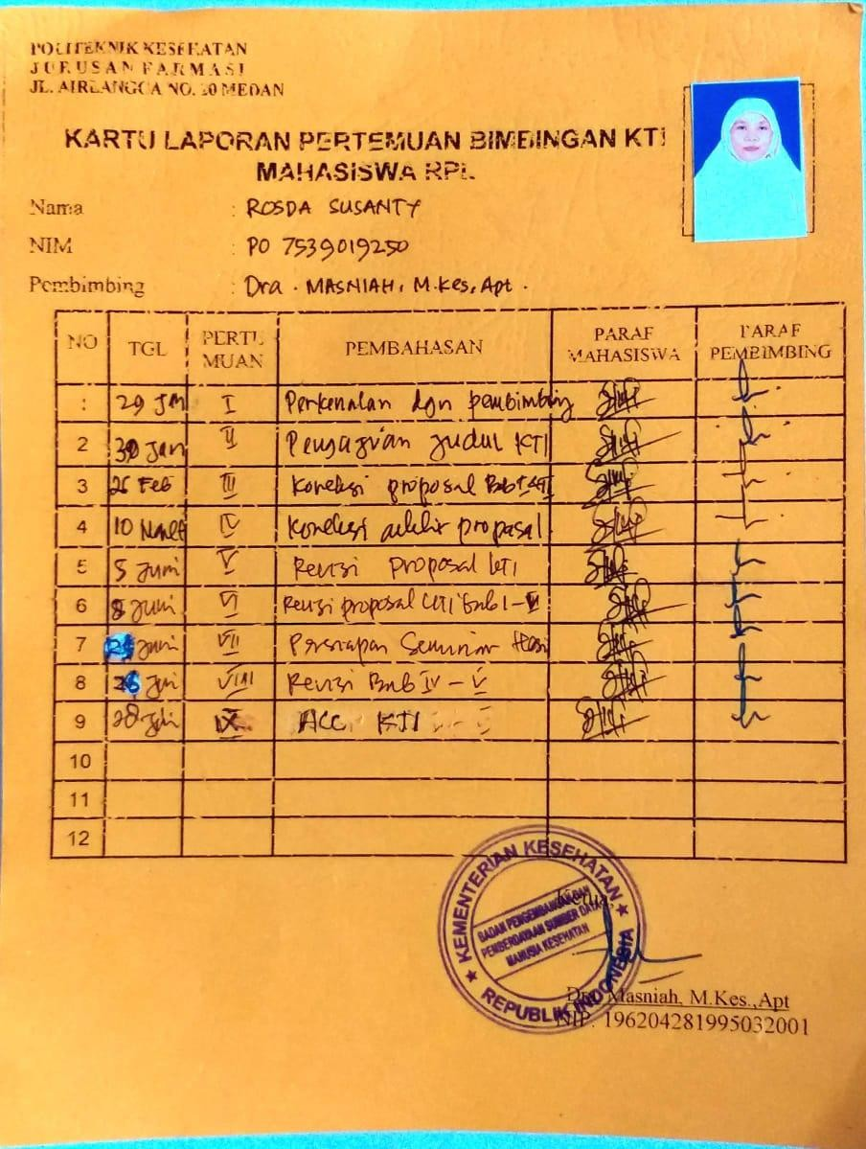

**Lampiran 6. Surat Ijin *Ethical Clearance***

